PENYELESAIAN PERKARA PENGANIAYAAN RINGAN DENGAN MEDIASI PENAL SEBAGAI ALTERNATIF
(STUDI KASUS POLSEK MANANGGU)

Oleh :
RECKYANSAH RADJAK
NIM: H.11.17.295

SKRIPSI

Untuk Memenuhi Persyaratan
Mencapai Gelar Sarjana Hukum



PROGRAM STRATA SATU (S-1)
FAKULTAS HUKUM
UNIVERSITAS ICHSAN GORONTALO
2021

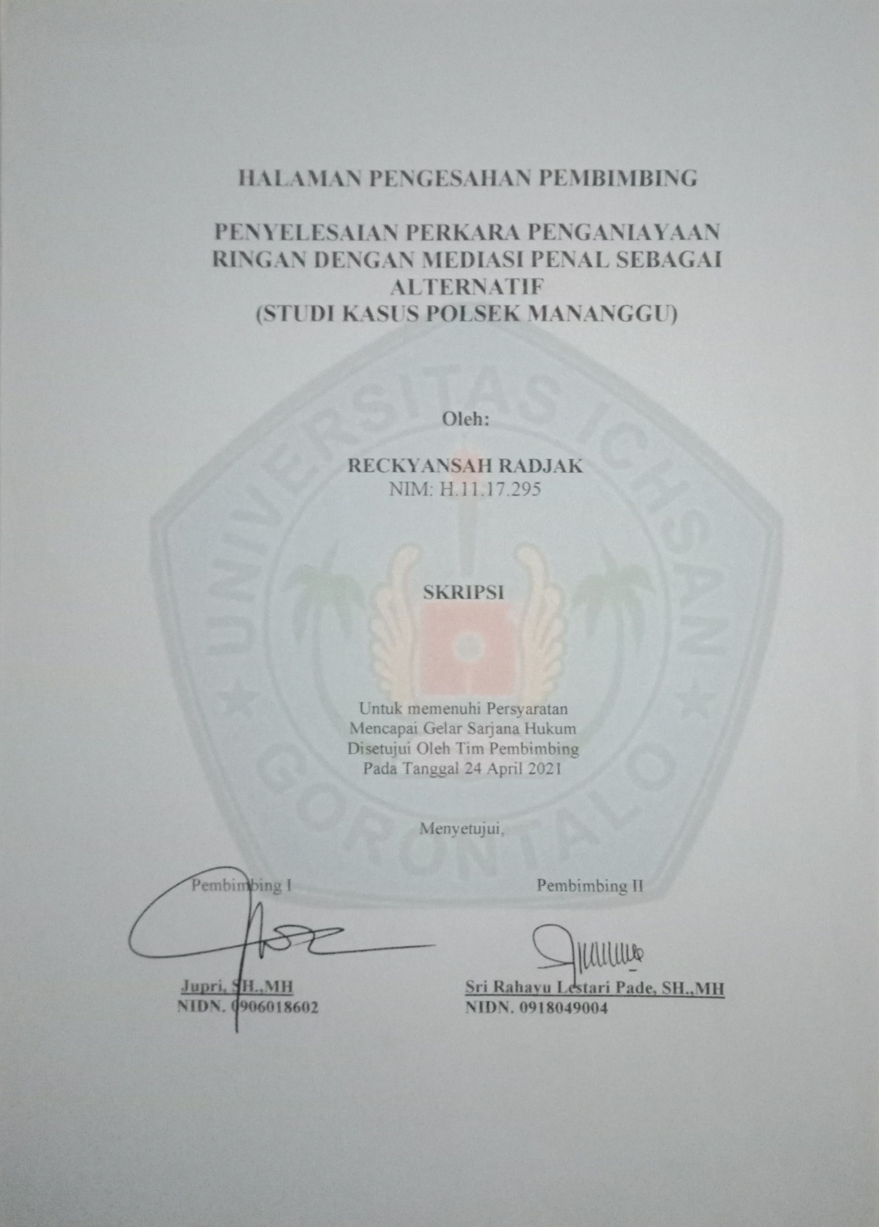
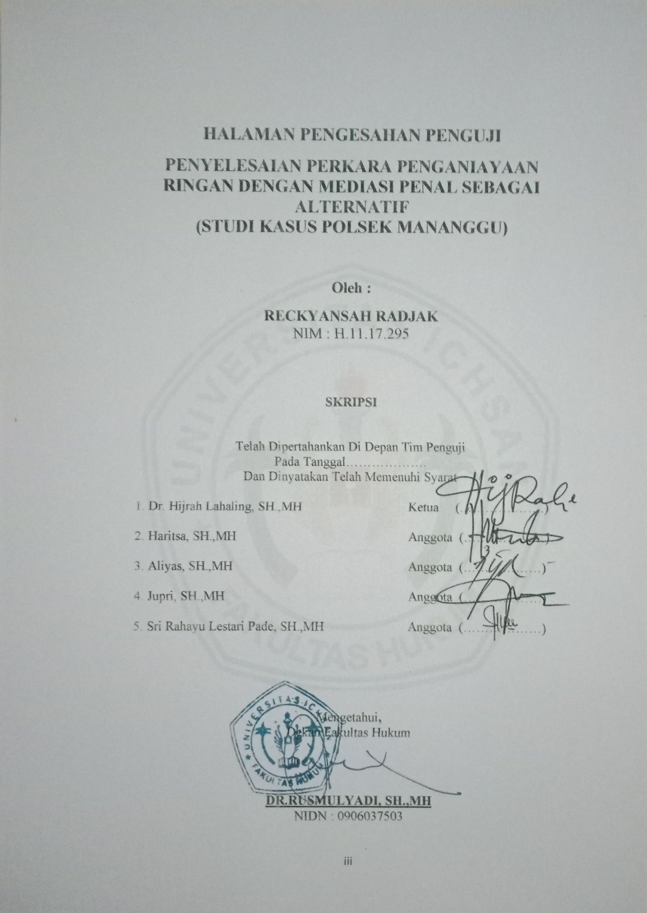
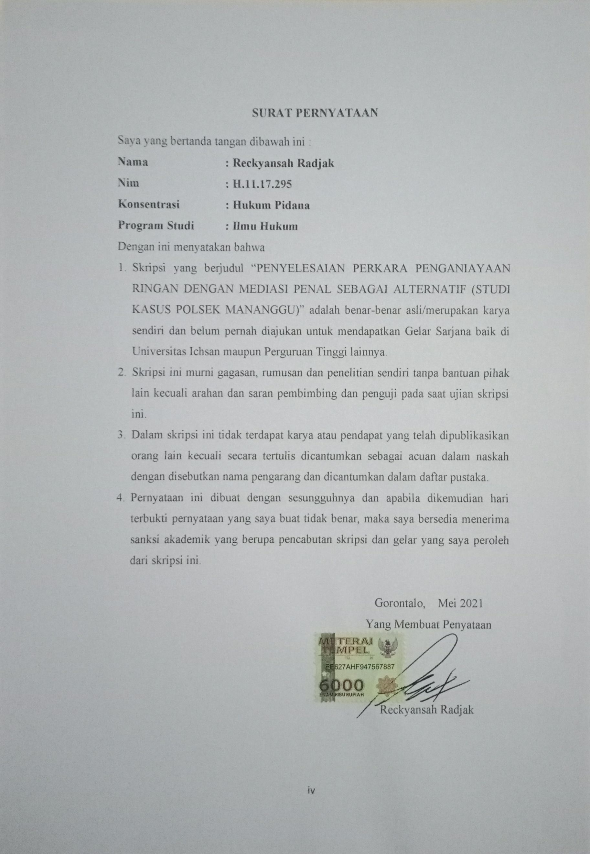
KATA PENGANTAR
Puji syukur kepada Allah SWT, yang telah memberikan nikmat Kesehatan dan keafifan kepada penulis, sehingga penulis dapat merampungkan penulisan skripsi ini dalam rangka memenuhi salah satu syarat ujian, guna memperoleh gelar Sarjana Strata Satu pada Fakultas Hukum Universitas Ichsan Gorontalo.
Penulisan skripsi ini bertujuan untuk memberikan gambaran dan penjelasan yang menyeluruh dan mendalam mengenai “Penyelesaian Perkara Penganiayaan Ringan Dengan Mediasi Penal Sebagai Alternatif (Studi Kasus Polsek Mananggu)”.
Ucapan terima kasih penulis sampaikan kepada semua pihak yang telah membantu dalam proses penulisan Skripsi ini yang antara lain :
- Ayah saya Hamzah Radjak, S.Kom dan Ibu saya Mina Bouty, S.Pd yang telah mendoakan penulis sehingga bisa sampai pada tahap ini.
- Muh. Ichsan Gaffar, SE., M.Ak selaku Ketua Yayasan Pengembangan Ilmu Pengetahuan dan Technologi Ichsan Gorontalo.
- DR. Abdul Gaffar Latjoke, M.Si selaku Rektor Universitas Ichsan Gorontalo.
- DR. Rusmulyadi, SH.,MH, selaku Dekan Fakultas Hukum Universitas Ichsan Gorontalo.
- DR. Hijrah Lahaling, S.Hi.,MH, selaku Ketua Program Studi Ilmu Hukum Fakultas Hukum Universitas Ichsan Gorontalo.
- Seluruh Staf dosen dan tata usaha di lingkungan civitas akademika Fakultas Hukum Universitas Ichsan Gorontalo.
- Jupri, SH.,MH, Pembimbing I yang telah membimbing dan memberikan masukan terhadap penulis demi kesempurnaan skripsi ini.
- Sri Rahayu Lestari Pade, SH.,MH, Pembimbing II yang juga membimbing penulis dalam menyelesaikan skripsi ini.
- Bripka Welly R. Lasut selaku Kanit Reskrim Polsek Mananggu yang telah membantu penulis dalam hal memberikan data yang dibutuhkan oleh penulis.
- Istri saya tercinta Riskawaty Wolango, Amd.Kep yang telah memberikan dukungan dan semangat kepada penulis sampai penulis bisa menyelesaikan skripsi ini.
- Saudara saya Reinsah Radjak dan Septiandita Radjak.
- Teman-teman angkatan 40 Polres Boalemo.
- Teman-teman mahasiswa angkatan 2017 Fakultas Hukum Universitas Ichsan Gorontalo, semoga kita bisa sukses kedepannya.
Semoga bantuan dan dorongan yang penulis terima dari semua pihak, dapat menjadi petunjuk kearah masa depan yang lebih baik. Aamiin.

Gorontalo, April 2021
Penulis

Reckyansah Radjak

ABSTRAK

RECKYANSAH RADJAK. H1117295. PENYELESAIAN PERKARA PENGANIAYAAN RINGAN DENGAN MEDIASI PENAL SEBAGAI ALTERNATIF (STUDI KASUS POLSEK MANANGGU)

Penelitian ini bertujuan untuk : (1) Untuk mengetahui bagaimana pelaksanaan mediasi penal sebagai alternatif dalam perkara tindak pidana penganiayaan ringan di polsek mananggu. (2) Untuk mengetahui kendala yang dihadapi Polsek Mananggu dalam melakukan mediasi penal sebagai alternatif penyelesaian perkara tindak pidana penganiayaan ringan. Penelitian ini menggunakan metode penelitian Empiris dengan pendekatan kualitatif. Pendekatan kualitatif merupakan tata cara penelitian yang menghasilkan data deskriptif, yaitu yang dinyatakan oleh responden secara tertulis atau lisan dan perilaku nyata. Hasil penelitian ini menunjukan bahwa: (1) Pelaksanaan mediasi penal sebagai alternatif dalam perkara tindak pidana penganiayaan ringan di Polsek Mananggu yakni dilakukan dengan 2 (dua) cara : (a) Mempertemukan pihak korban dan pelaku serta didampingi oleh keluarganya untuk mencapai kesepakatan, dimana penyidik bertindak sebagai mediator. (b) Mempertemukan pihak korban dan pelaku serta didampingi oleh keluarganya untuk mencapai kesepakatan, dimana mediatornya dari tokoh masyarakat (ayahanda, babinsa, dan babinkamtibmas). (2) Kendala yang dihadapi Polsek Mananggu dalam melakukan mediasi penal sebagai alternatif penyelesaian perkara tindak pidana penganiayaan ringan antara lain : Keluarga,Pihak ketiga, dan masih adanya rasa dendam.

Kata kunci: Mediasi penal, Penganiayaan

ABSTRACT

RECKYANSAH RADJAK. H1117295. RESTORATIVE JUSTICE FOR A MISDEMEANOR BY MEANS OF PENAL MEDIATION AS AN ALTERNATIVE (A CASE STUDY AT THE MANANGGU SECTORAL POLICE)

This study aims to: (1) investigate the practice of penal mediation as an alternative in a misdemeanor crime at the Mananggu Sectoral Police (2) investigate the obstacles that prevent the Mananggu Sectoral Police in conducting penal mediation as an alternative to the restorative justice for misdemeanor. This study employs a qualitative empirical method. The qualitative approach is a research method that produces descriptive data which are stated by the respondents in the form of writing, verbal and real- life behavior. The results of the study show that: (1) the practice of penal mediation as an alternative for a misdemeanor case at the Mananggu Sectoral Police was carried out in 2 (two) ways: (a) bringing together the victim and the perpetrator accompanied by the family of both sides in order to reach an agreement where the investigator acting as the mediator, (b) bringing together the victim and the perpetrator accompanied by the family of both sides in order to reach an agreement where the community leaders acting as the mediator (village head, Village Leadership NCO/Non Commissioned Officers, and Village Leadership NCO for Social Security and Order), (2) the obstacles that prevent the Mananggu Sectoral Police in conducting penal mediation as an alternative to the restorative justice for the misdemeanor being the family, third parties, and the sense of resentment.

Keywords: Penal mediation, Misdemeanor

DAFTAR ISI
Halaman
HALAMAN JUDUL................................................................................ i
HALAMAN PENGESAHAN PEMBIMBING....................................... ii
HALAMAN PENGESAHAN PEGUJI………………………………... iii
PERNYATAAN………………………………………………………… iv
KATA PENGANTAR v
ABSTRAK………………………………………………………………. vii
ABSTRACT……………………………………………………………... viii
DAFTAR ISI ix
BAB I. PENDAHULUAN 1
  - Latar Belakang Masalah 1
  - Rumusan Masalah 5
1.3 Tujuan Penelitian 5
1.4 Manfaat Penelitian 6
BAB II. TINJAUAN PUSTAKA 7
2.1 Tindak Pidana 7
2.1.1 Pengertian Tindak Pidana………………………….. 7
2.1.2 Pembedaan Tindak Pidana……………………….. 10
2.1.3 Unsur-Unsur Tindak Pidana………………………. 12
2.1.4 Jenis-Jenis Tindak Pidana…………………………. 15
2.2 Tindak Pidana Penganiayaan 16
2.2.1 Pengertian Tindak Pidana Penganiayaan…………… 16
2.2.2 Macam-Macam Penganiayaan…………………………. 19
2.2.3 Unsur-Unsur Penganiayaan……………………….. 22
2.3 Mediasi Penal 25
2.3.1 Pengertian Mediasi Penal…………………….………. 25
2.3.2 Model-Model Mediasi Penal………………………….. 30
2.3.3 Prinsip-Prinsip Umum Mediasi Penal…………..…….. 33
2.3.4 Ruang Lingkup Mediasi Penal…………………..……. 34
2.4 Kerangka Pikir..................................................................... 36
2.5 Definisi Operasional 37
BAB III. METODE PENELITIAN........................................................ 38
  - Jenis Penelitian 38
  - Objek Penelitian 38
  - Lokasi dan Waktu Penelitian 38
  - Jenis dan Sumber Data 38
  - Populasi dan Sampel 39
3.5.1 Populasi 39
3.5.2 Sampel 39
  - Tehnik Pengumpulan Data 39
  - Tehnik Analisis Data 39
BAB IV. HASIL PENELITIAN DAN PEMBAHASAN……………… 41
4.1 Gambaran Umum Lokasi Penelitian…………………….. 41
4.2 Hasil Penelitian Dan Pembahasan………………………. 43
4.2.1 Pelaksanaan Mediasi Penal Sebagai Alternatif Dalam
Perkara Penganiayaan Ringan Di Polsek Mananggu 43
4.2.2 Kendala Yang di Hadapi Polsek Mananggu Dalam
Melakukan Mediasi Penal Sebagai Alternatif
Penyelesaian Perkara Tindak Pidana Penganiayaan Ringan…………………………………………….. 52
BAB V. PENUTUP……………………………………………………… 57
5.1 Kesimpulan……………………………………………….. 57
5.2 Saran……………………………………………………… 58
DAFTAR PUSTAKA………………………………………………….. 60
LAMPIRAN-LAMPIRAN
SURAT KETERANGAN DARI LEMLIT
SURAT KETERANGAN DARI LOKASI PENELITIAN
SURAT REKOMENDASI BEBAS PLAGIASI
HASIL TURNITIN

BAB I
PENDAHULUAN

Latar Belakang Masalah
Proses penegakan hukum dalam sistem peradilan pidana Indonesia telah termuat dalam Kitab Undang-Undang Hukum Acara Pidana atau yang kita kenal dengan KUHAP, hal ini mengacu pada Undang-Undang Nomor 8 Tahun 1981 tentang KUHAP (Kitab Undang-Undang Hukum Acara Pidana) yang mengatur tentang segala proses peradilan yang berkaitan dengan tindak pidana yang ada di indonesia. Dalam proses penegakan hukum sebagaimana diatur dalam KUHAP diawali dengan adanya laporan telah terjadinya tindak pidana, kemudian dilanjutkan penyelidikan dan penyidikan oleh pihak kepolisian, kemudian naik pada tingkatan penuntutan yang dilakukan oleh JPU (jaksa penuntut umum) dalam persidangan, dan hakim memberikan vonis atau hukuman atau sanksi terhadap tindak pidana yang dilakukan. Tindak pidana dapat diartikan sebagai perbuatan yang melanggar aturan yang bisa dikenakan sanki pidana.
Untuk menanggulangi tindakan kejahatan maka hukum pidana dianggap sebagai sarana dalam menyelesaikan sebuah persoalan pidana. Walaupun demikian, hal itu tidak lepas dari adanya pertanyaan tentang apa bagaimana kejahatan itu bisa selesai dan sanksi apa yang sangat tepat untuk dijatuhkan.
Jika dilihat dari sudut sejarah hukum pidana, saat ini hukum pidana sudah melalui sebuah perkembangan yang cukup panjang sehingga bisa sampai pada titik ini, dimana perkembangan yang terjadi dalam hukum pidana yakni segala bentuk tindakan yang merusak atau merugikan orang lain baik diri orang lain maupun kepentingannya serta mendapatkan pembalasan berupa kewajiban yang harus dilakukan oleh orang tersebut, bukan hanya orang itu melainkan secara meluas, termasuk didalamnya keluarga. Dan merupakan kewajiban seluruh masyarakat .
Ketika sanksi pidana telah dijatuhkan oleh majelis hakim terhadap terdakwa, maka orang-orang akan beranggapan bahwa keadilan itu telah ditegakkan. Pemikiran inilah yang diterapkan oleh retributive justice atau penyelesaian perkara melalaui proses peradilan yang ada. Retributive justice melihat bahwa sebuah pertanggungjawaban dari pelaku kejahatan yakni dijatuhi hukuman berupa sanksi pidana, sehingga kerugian maupun penderitaan yang dialami korban dianggap telah terbalaskan dengan dihukumnya pelaku kejahatan.
Sampai dengan saat ini, ketiga lembaga penegak hukum yang ditetapkan oleh undang-undang mendominasi setiap proses penyelesaian perkara pidana, dimana polisi bertindak sebagai penyedik, dan JPU (jaksa penuntut umum) yang memuat tuntutan, serta hakim yang memberikan atau menjatuhkan vonis. Sehingga proses menyelesaikan sebuah persoalan pidana diluar pengadilan dianggap sebagai hal yang tabu dan tidak diperbolehkan, hanya perkara-perkara tertentu saja yang bisa, seperti perkara perdata yang bisa diselesaikan diluar pengadilan baik secara mediasi maupun bentuk penyelesaian lainnya. Padahal jika persoalan pidana bisa diselesaikan diluar pengadilan itu akan sangat mengurangi penumpukan berkas maupun mengurangi pekerjaan dari ketiga lembaga ini. Dalam perkembangan jaman banyak yang melakukan penelitian terhadap penyelesaian persoalan pidana diluar pengadilan, dimana proses ini mendatangkan banyak perubahan sehingga proses yang bisa diselesaikan diluar pengadilan dilihat dari segi kasus yang terjadi antara pelaku dan korban.
Dalam proses penyelesaian pidana, penjatuhan sanksi pidana dianggap sebagai suatu hal untuk memberikan efek jera terhadap pelaku, tapi anggapan itu sangatlah keliru, karena penjatuhan sanksi pidana tidak bisa membawa manfaat dari penderitaan korban. Karena sanksi pidana hanyalah sebuah penebusan atau pembayaran atas perbuatan yang dilakukan oleh pelaku terhadap negara, dan itu hanyalah bentuk pertanggungjawaban terhadap negara, bukan terhadap korban.
Bentuk tindak pidana ataupun kejahatan yang terjadi didalam masyarakat yang sering kita jumpai adalah bentuk penganiayaan ringan, dimana kejadian itu bisa terjadi disebabkan pola perilaku masyarakat atau kelompok yang tidak terkontrol, cepat tersinggung sehingga terjadi perselisihan yang berujung pada penganiayaan.
KUHP sendiri telah mengklasifikasin beberapa pasal yang berkaitan dengan penganiayaan dan juga bentuk-bentuk dari penganiayaan, serta sanksi apa saja yang bisa dikenakan terhadap pelaku dari tindak pidana penganiayaan.
Menurut Abdul Qodir Al-Audah kejahatan terhadap tubuh adalah segala bentuk tindakan untuk menyakiti orang lain, yang ditujukan pada fisiknya, tapi Tindakan itu tidak sampai menghilangkan nyawa orang tersebut.
Tindak pidana penganiayaan dapat dibedakan dalam beberapa macam, yang pertama adalah penganiayaan biasa, penganiayaan ringan, kemudian penganiayaan berat, dan penganiayaan berencana serta penganiayaan berat berencana, yang memiliki kualitas yang bisa memberatkan yang bisa dilihat dalam KUHP buku II tentang kejahatan dalam pasal 351 sampan dengan pasal 356 KUHP. Yang salah satu bentuk penyelesaianyna bisa diselesaikan dengan Alternatif Dispute Resolution dengan catatan tindak pidana tersebut adalah tindak pidana penganiayaan ringan.
Tanggal 14 Desember tahun 2009 terbitnya Surat Kapolri No. Pol:B/3022/XII/2009/SDEOPS tentang penanganan kasus dengan Alternatif Dispute Resolution (selanjutnya disebut ADR) yang dikeluarkan oleh Kapolri, dimana didalamnya menjadi sebuah rujukan bagi kepolisian untuk menyelesaikan perkara-perkara tindak pidana ringan, seperti Pasal: 482, 407, 384, 373, 352,205, 302. Surat ini akan efektif hanya pada sebuah perkara yang masih dalam tahap proses penyeledikan maupun penyidikan. Inilah point-point yang ditekankan dalam surat tersebut :
- Mengusahakan penanganan tindak pidana dengan kerugian materil yang sangat kecil;
- Adanya kesepakatan dalam penyelesaian masalah oleh-pihak-pihak yang berperkara;
- Dalam menyelesaikan masalah harus ada kata mufakat dan dihadiri oleh masyarakat;
- Mengedepankan norma hukum, sosial, adat dan memenuhi asas keadilan;
- Jika persoalan diselesaikan secara ADR maka tidak ada lagi tindakan hukum didalamnya.
Dipolsek Mananggu sendiri dalam kurun waktu 5 (lima) tahun dari tahun 2017 sampai dengan tahun 2021 ada 67 kasus penganiyaan yang masuk, dan dari 67 kasus penganiayaan tersebut, 5 kasus diselesaikan secara hukum dan 62 kasus lainnya diselesaikan secara musyawarah.
Berdasarkan uraian diatas, penulis merasa tertarik untuk meneliti dan membahas hal tersebut menjadi suatu objek penelitian dengan judul “ Penyelesaian Perkara Penganiayaan Ringan Dengan Mediasi Penal Sebagai Alternatif (Studi Kasus Polsek Mananggu)”.
  - Rumusan Masalah
Berdasarkan uraian latar belakang masalah tersebut diatas, maka yang dapat menjadi rumusan masalah adalah sebagai berikut :
- Bagaimanakah pelaksanaan mediasi penal sebagai alternatif dalam perkara tindak pidana penganiayaan ringan di polsek mananggu?
- Kendala apa saja yang dihadapi Polsek Mananggu dalam melakukan mediasi penal sebagai alternatif penyelesaian perkara tindak pidana penganiayaan ringan?
  - Tujuan Penelitian
Berdasarkan rumusan masalah di atas maka yang menjadi tujuan penelitian adalah :
- Untuk mengetahui bagaimana pelaksanaan mediasi penal sebagai alternatif dalam perkara tindak pidana penganiayaan ringan di polsek mananggu.
- Untuk mengetahui kendala yang dihadapi Polsek Mananggu dalam melakukan mediasi penal sebagai alternatif penyelesaian perkara tindak pidana penganiayaan ringan.
  - Manfaat Penelitian
- Hasil penelitian ini diharapkan menjadi bahan informasi atau referensi bagi akademisi dan calon peneliti yang akan melakukan penelitian lebih lanjut tentang penyelesaian pekara penganiayaan ringan dengan mediasi penal sebagai alternatif.
- Memberikan sumbangsih pemikirian atau sebagai bahan referesensi dibidang hukum pidana.

BAB II
TINJAUAN PUSTAKA
  - Tindak Pidana
    - Pengertian Tindak Pidana
Didalam kamus besar Bahasa Indonesia tindak pidana ataupun delik diartikan sebagai perbuatan yang melanggar aturan hukum pidana, dimana perbuatan itu merupakan perbuatan yang melanggar undang-undang tindak pidana. Seperti yang kita ketahui bahwa dalam hukum pidana, tindak pidana disebut juga dengan delik, dalam berbagai istilah tindak pidana dikenal denga strafbaar feit.
Adapun pengertian yang telah dikemukakan oleh beberapa ahli hukum tentang delik atau tindak pidana diantaranya adalah :
- Simons
Delik atau tindak pidana menurut Simon adalah perbuatan yang dilakukan oleh orang yang dianggap mampu bertanggung yang oleh undang-undang dikategorikan sebagai perbuatan yang bertentangan dan diancam dengan pidana.
- Pompe
Menurut Pompe, Tindak Pidana (strafbaar feit), perbuatan yang sengaja maupun yang tidak sengaja dilakukan oleh pelaku pelanggaran norma yang dari perbuatannya tersebut harus dijatuhkan agar kepentingan hukum terjamin.
- Van Hamel
Tindak pidana atau delik yang dirumuskan Van Hamel merupakan ancaman terhadap hak-hak.
- Utrecht
strafbaar feit adalah kelalaia yang menimbulkan peristiwa pidana
- Moeljatno
Moeljatno menyatakan tindak pidana adalah perbuatan yang dirasakan oleh masyarakat sebagai gangguan ketertiban masyarakat yang dilarang atau yang diancam dengan pidana. Dengan demikian dapat diketahui unsur-unsur tindak pidana :
- Perbuatan yang dilakukan oleh manusia;
- Perbuatan tersebut diancam dengan hukuman oleh undang-undang;
- Melawan hukum;
- Orang yang dapat mempertanggungjawabkan perbuatannya;
- disalahkan kepada pelakunya;
Loebby Loqman memberikan unsur-unsur tindak pidana sebagai perbuatan yang dilakukan terhadap orang lain, yang dilakukan oleh orang atau manusia baik secara aktif maupun pasif yang dianggap sebagai perbuatan yang melawan hukum, dan perbuatan itu merupakan sebuah perbuatan yang dapat dipersalahkan, serta perbuatan itu merupakan perbuatan yang dilarang oleh undang-undang dan diancam dengan sanski pidana bagi siapa yang melanggarnya serta subjek dianggap sanggup untuk mempertanggungjawabkan.
Selanjutnya SR. Sianturi dan Kanter memberikan unsur-unsur yang melekat pada tindak pidana sebagai sebuah perbuatan yang oleh undang-undang dianggap sebagai pelanggaran terhadap hukum pidana, yang mempunyai sifat melawan hukum, dan disebut sebagai kesalahan yang dilakukan oleh orang ataupun subjek pada waktu ataupun tempat dan dalam keadaan tertentu.
Beberapa pendapat para sarjana hukum, melahirkan beberapa rumusan delik mengenai strafbaar feit yaitu :
- Perbuatan pidana
Profesor Moeljatno, memberikan pandangan tentang perbuatan pidana sebagai perbuatan yang dilarang oleh undang-undang karena dianggap melanggar sebuah norma serta menimbulkan sanski.
- Peristiwa pidana
Peristiwa pidana menurut Wirjono Prodjodikoro merupakan peristiwa yang ditimbulkan oleh orang/manusia yang merupakan subjek hukum pidana.
- Tindak pidana
Sementara tindak pidana menurut Sudarto adalah tindakan yang oleh undang-undang dianggap sebagai perbuatan yang bisa bersifat aktif maupun pasif yang diancam dengan pidana.
    - Pembedaan Tindak Pidana
- Kejahatan dan Pelanggaran
Ada tiga definisi kejahatan menurut Gerson W. Bawengan masing-masing adalah :
- Pengertian secara praktis
Kejahatan dalam pengertian secara praktis adalah sebuah pelanggaran yang melanggar norma-norma yang ada didalam masyarakat serta memiliki sanksi, antara lain norma hukum, kesusilaan, kesopanan, dan norma agama.
- Pengertian secara religius
Kejahatan secara religius adalah kejahatan yang di identikkan dengan dosa, di mana setiap jiwa pendosa sebagaimana tertuang dalam alkitab mendapatkan hukuman api neraka.
- Pengertian secara yuridis
Kejahatan dari arti yuridis adalah kejahtan yang dituliskan dalam hukum positifnya Indonesia,seperti di dalam Kitab Undang-Undang Hukum Pidana (KUHP) dimana setiap perbutan yang diatur dalam buku dua adalah perbuatan kejahatan. Sementara pelanggaran, merupakan segala sesuatu yang diatur dalam buku tiga KUHP.

- Delik Materil dan Formil
Delik materil merupakan delik yang dinyatakan selesai dengan dilakukannya perbuatan itu. Sementara delik formil adalah delik yang menitikberatkan pada akibat dari perbuatan itu.
- Delik Dolus dan Culpa
Delik Dolus adalah delik yang menitikberatkan pada sebuah kesengajaan. Sementara delik Culpa adalah delik yang menitikberatkan pada kealpaan.
- Delik Comimissionis dan delik Omissionis
Delik Comimissionis adalah delik yang berbentuk perbuatan yang dilarang atau bukan perbuatan yang diharuskan, sementara delik Omissionis adalah delik yang tidak melaporkan adanya mufakat yang jahat.
- Delik Aduan dan bukan Aduan
Delik aduan merupakan delik yang dimana korban yang menglami kejadian tersebut melaporkan (mengadu), contohnya seperti penghinaan, perzinahan dan pemerasan. Sementara delik bukan aduan dibagi atas dua, yakni delik bukan aduan absolute dan delik bukan aduan relatif . delik bukan aduan absolute yang penuntutannya hanya berdasarkan pengaduan, sementara delik bukan aduan relatif yang penuntutannya tanpa perlu pengaduan.
    - Unsur-Unsur Tindak Pidana
Selain pengertian tindak pidana oleh beberapa pakar di atas, adapun unsur-unsur tindak pidana lebih kepada penjabaran rumusan delik. Dalam menerangkan sebuah rumusan dalam delik terhadap unsur-unsurnya, maka yang pertama-tama harus di bahas adalah tindakan manusia, dimana tindakan manusia tersebut memenuhi unsur subjektif dan objektif yang diatur di dalam KUHP, dan harus dapat dipertanggungjawabkan oleh pelakunya.
Jika berbicara unsur subjektif, maka yang ada dalam pikiran kita adalah unsur yang ada didalam diri pelaku. Maka didalam asas yang tertuang dalam hukum pidana adalah tiada kesalahan tanpa hukuman. Maka dapat diuraikan unsur-unsur subjektif didalam sebuah tindak pidana sebagai :
- Adanya kesengajaan atau ketidaksengajan ;
- Mempunyai maksud dan tujuan seperti pencurian, pemalsuan, pemerasan, dan lain sebagainya;
- Adanya perencanaan terlebih dahulu, seperti pembunuhan berencana.
- Adanya ketakutan atau perasaan takut.
Sementara jika kita berbicara unsur objektif, maka yang akan mucul pertama kali adalah sebuah keadaan yang dimana dalam keadaan itu pelaku menentukan tindakan apa yang akan dia lakukan. Dan unsur objektif dalam sebuah tindak pidana sebagai berikut :
- Sifat melanggar atau wederrechtelijkheid ;
- Akibat atau resulf ;
- Keadaan atau circumstances ;
Unsur subjekti dan unsur objektif yang terkandung dalam unsur-unsur pidana dan tidak dapat pula dipisahkan, dimana jika salah satu unsur tindak pidana tidak ada, maka tuntutan yang dilakukan oleh jaksa lemah dan bisa jadi terdakwa dibebaskan.
Unsur-unsur tindak pidana menurut Moeljatno yakni :
- Adanya sebuah tindakan ataupun perbuatan;
- Yang tidak diperbolehkan oleh undang-undang;
- Dan yang memiliki sanksi.
Jika dilihat dari unsur diatas maka segala sesuatunya bertumpu pada perbuatan dari si pelaku, dimana perbuatan itu tidak bisa dipisahkan dari diri pelaku, dan perbuatan itu memiliki ancaman hukuman, dimana ancaman hukuman memiliki pengertian sebagai dijatuhinya pidana.
Adami Chazawi mengutip dari Schravendik menagatakan bahwa unsur-unsur dalam tindak pidana adanya perbuatan yang bisa persalahkan, yang perbuatan tersebut dilakukan oleh orang atau subjek, serta memiliki sanski pidana, jika perbuatan tersebut merupakan pelanggaran terhadap aturan yang telah ditetapkan oleh undang-undang.
Sementara didalam KUHP sendiri, unsur-unsur yang terdapat dalam tindak pidana adalah :
- Adanya unsur perbuatan yang dilakukan oleh subjek (pelaku).
- Perbuatan yang dilakukan memiliki sifat melawan hukum atau melanggar undang-undang.
- Adanya akibat dari aturan yang dilangarnya.
- Sebuah keadaan yang menyertai pelaku dimana pelaku bisa melakukan tindakannya.
- Memiliki syarat tambahan agar perbuatan itu bisa dituntut dengan pidana.
- Adanya syarat yang bisa memberatkan sebuah tindakan tersebut.
- Memiliki syarat tambahan untuk dapat dipidananya perbuatan itu.
- Memiliki objek dari tindakan itu
- Subjek memiliki syarat dapat mempertanggungjawabkan.
- Adanya syarat tambahan yang bisa meringankan perbuatan pidana itu.
Jika dilihat dari unsur yang diuraikan oleh KUHP maka unsur yang tak pernah lepas dari sebuah tindak pidana adalah unsur subjek dan objek. Dimana dalam unsur subjek lebih menitik beratkan pada kesalahan yan dimiliki oleh pelaku atau lebih kepada yang ada didalam diri pelaku, dan unsur objek lebih kepada keadaan dari dilakukannya perbuatan itu.
Disini dapat disimpulkan bahwa ada tiga rumusan yang tak pernah lepas dari unsur-unsur pidana antara lain, menuliskan kualifikasi dari pidananya tanpa menyebut adanya unsur-unsur pokok dan ancamannya, menuliskan semua unsur yang pokok tanpa menyebutkan pembagian dan ancaman hukuman, serta menulisa semua unsur-unsur pokok didalamnyam serta apa saja ancaman hukumannya.

    - Jenis-Jenis Tindak Pidana
Dan dasar dari tindak pidana yang dikategorika kedalam jenis tindak pidana antara lain :
- Kejahatan dan pelanggaran
Kejahatan (misdrijven) diatur dalam buku II dan pelanggaran (overtredingen) datur dalam buku III KUHP;
- Tindak pidana formil dan tindak pidana materil;
- Kesengajaan dan ketidak sengajaan;
- Berdasarkan macam perbuatannya, dapat dibedakan antara tindak pidana aktif/positif dapat juga disebut tindak pidana komisi (delicta commisionis) dan tindak pidana pasif/negatif, disebut juga tindak pidana omisi (delicta omissionis);
- Berdasarkan saat dan jangka waktu terjadinya, maka dapat dibedakan antara tindak pidana terjadi seketika dan tindak pidana terjadi dalam waktu lama atau berlangsung lama/berlangsung terus;
- Berdasarkan sumbernya, dapat dibedakan menjadi tindak pidana umum dan tindak pidana khusus;
- Dilihat dari subjek hukumnya, dapat dibedakan antara tindak pidana communia (delicta communia, yang dapat dilakukan oleh siapa saja), dan tindak pidana propia (dapat dilakukan hanya oleh orang memiliki kualitas pribadi tertentu);
- Berdasarkan perlu atau tidaknya pengaduan untuk penuntutan maka dibedakan antara tindak pidana biasa dan tindak pidana aduan ;
- Berdasarkan ancaman hukumannya maka dibedakan antara tindak pidana bentuk pokok , atau tindak pidana yang diberatkan dan tindak pidana yang diringankan ;
- Berdasarkan kepentingan hukum yang dilindungi, maka tindak pidana dibedakan atas kejahatan terhadap nyawa dan tubuh, kejahatan terhadap kesusilaan, penganiayaan, dan lain sebagainya;
- Dari sudut larangan dibedakan menjadi tindak pidana tunggal dan tindak pidana berangkai.
  - Tindak Pidana Penganiayaan
    - Pengertian Tindak Pidana Penganiayaan
Abdul Qodir Al-Audah menjelaskan kejahatan terhadap tubuh adalah segala bentuk tindakan untuk menyakiti orang lain, yang ditujukan pada fisiknya, tapi Tindakan itu tidak sampai menghilangkan nyawa orang tersebut.
Dalam KUHP sendiri tidak ada penjelasan secara umum tentang penganiayaan. Tetapi segala perbuatan yang dipandang sebagai kejahatan terhadap tubuh disebut dengan penganiayaan. Dalam ilmu pengetahuan sendiri menjelaskan bahwa sanya penganiayaan merupakan perbuatan yang mencederai fisik serta menimbulkan penderitaan seperti rasa sakit dan mengganggu kesehatan.
Ledeng marpaung memberikan pengertian tentang penganiayaan lebih rinci yakni :
“tindakan yang disengaja dan ditujukan terhadap orang lain dengan tujuan untuk melukai fisik disebut menganiaya, Akan tetapi jika perbuatan itu ditujukan untu melindungi diri, maka itu bukanlah disebut penganiayaan”.
Menurut (R. Soesilo) Hukum tidak memberikan rumusan tentang segalanya. Ia percaya bahwa aturan menurut pengadilan, yang disebut dengan penganiayaan:
1) Perbuatan yang dilakukan menyebabkan penderitaan bagi si korban
2) Adanya rasa sakit yang dirasakan pada tubuh korban
3) Meninggalkan luka pada tubuh korban.
Beberapa ahli hukum berpendapat bahwa penuntutan adalah:
- Poerwodarminto menyatakan: Penganiayaan adalah perlakuan sewenang-wenang dalam rangka menyiksa atau menindas orang lain. Penganiayaan ini jelas telah melakukan tindakan yang bertujuan mengakibatkan rasa sakit atau membahayakan orang lain, elemen tujuan di sini harus mencakup tujuan mengakibatkan rasa sakit atau kerusakan pada orang lain. Dengan demikian, pelaku akan menginginkan hasil dari suatu tindakan. Dalam hal ini menyentuh tubuh orang lain secara alami menyebabkan rasa sakit atau cedera pada orang lain. Misalnya, memukul, menusuk, menggaruk, dan sebagainya.
- Sudarsono berkata : “Penganiayaan adalah tindakan melukai atau menyiksa orang dengan sengaja merusak kesehatan orang lain”.
- Wirjono berpendapat: “Pembentukan artikel oleh Undang-Undang Hukum Pidana Belanda, awalnya dalam RUU Pemerintah Belanda ini dirumuskan hanya untuk tujuan merugikan kesehatan orang lain dan kata itu tidak benar. Karena ini melibatkan tindakan guru. kepada anak-anak dan tindakan dokter terhadap pasien. Keberatan ini diketahui benar, maka formulasi ini digantikan oleh penganiayaan, sehingga itu berarti melakukan sesuatu untuk menimbulkan rasa sakit”.
Dari pengertian diatas maka bisa disimpulkan bahwa sebuah tindakan yang dilakukan untuk melukai orang lain dengan unsur kesengajaan yang bisa menyebabkan penderitaan maka itu disebut dengan penganiayaan.
Oleh sebab itu dapat dikatakan bahwa tindak pidana penyiksaan adalah semua tindakan melawan hukum atau tindakan seseorang terhadap orang lain, yang merugikan atau menyebabkan rasa sakit kepada anggota tubuh manusia, di mana korban menderita yang mengandung rasa sakit yang dialami tidak akan mengalami kesembuh sama sekali, atau yang menyebabkan resiko kematian;
- Daya pikir yang terganggu diakibatkan oleh penyiksaan yang dialami
- Mengakibatkan kelumpuhan pada tubuh korban
- Mengakibatkan cacat seumur hidup
- Kegururan akibat penyiksaan yang dilakukan.
- Dalam menjalankan tugasnya atau mata pencahariannya korban sudah tak mampu lagi
- Hilangnya salah satu panca indra dalam tubuh.
    - Macam-Macam Penganiayaan
Dalam KUHP sendiri penganiayaan dibagi dalam :
- Penganiayaan biasa
Penganiayaan biasa yang dapat juga disebut dengan penganiayaan pokok atau bentuk standar terhadap ketentuan Pasal 351 KUHP yaitu pada hakikatnya semua penganiayaan yang bukan penganiayaan berat dan bukan penganiayaan ringan.
Pasal 351 KUHP ;
“Penganiayaan diancam dengan pidana penjara paling lama dua tahun delapan bulan atau pidana denda paling banyak empat ribu lima ratus rupiah
- Jika perbuatan mengakibatkan luka-luka berat, yang bersalah diancam dengan pidana penjara paling lama lima tahun;
- Jika mengakibatkan mati, diancam dengan pidana penjara paling lama tujuh tahun;
- Dengan penganiayaan disamakan sengaja merusak Kesehatan;
- Percobaan untuk melakukan kejahatan ini tidak dipidana”.
- Penganiayaan Ringan
Hal ini di atur dalam Pasal 352 KUHP.Menurut pasal ini,penganiayaan ringan ini ada dan diancam dengan maksimum hukuman penjara tiga bulan atau denda tiga ratus rupiah apabila tidak masuk dalam rumusan Pasal 353 dan Pasal 356 KUHP,dan tidak menyebabkan sakit atau halangan untuk menjalankan jabatan atau pekerjaan.Hukuman ini bisa ditambah dengan sepertiga bagi orang yang melakukan penganiayaan ringan ini terhadap orang yang bekerja padanya atau yang ada di bawah perintahnya.
Pasal 352 KUHP ;
- “Kecuali yang tersebut dalam pasal 353 dan 356, maka penganiyaan yang tidak menimbulkan penyakit atau halangan untuk menjalankan pekerjaan jabatan atau pencarian, diancam sebagai penganiyaan ringan dengan pidana penjara paling lama tiga bulan atau pidana denda paling banyak empat ribu lima ratus rupiah.Pidana dapat ditambah sepertiga bagi orang yang melakukan kejahatan itu terhadap orang yang beerja padanya, atau menjadi bawahannya.
- Percobaan untuk melakukan kejahatan ini tidak dipidana”.
- Penganiayaan Berencana
Pasal 353 KUHP ;
- “Penganiyaan dengan rencana lebih dahulu, diancam dengan pidana pemjara paling lama empat tahun;
- Jika perbuatan itu mengakibatkan lika berat, yang bersalah dikenakan pidana penjara paling lama tujuh tahun;
- Jika perbuatan itu mengakibatkan kematian, yang bersalah diancam dengan pidana penjara paling lama sembilan tahun”.
- Penganiayaan Berat
Pasal 354 KUHP ;
- “Barang siapa sengaja melukai berat orang lain, diancam karena melakukan penganiyaan berat dengan pidana penjara paling lama delapan tahun;
- Jika perbuatan itu mengakibatkan kematian, yang bersalah diancam dengan ancam dengan pidana penjara paling lama sepuluh tahun”.
Yang dimaksud dengan luka berat antara lain :
Pasal 90 KUHP
- “Jatu sakit atau mendapatkan luka yang tidak memberi harapan akan sembuh sama sekali, atau yang menimbulkan bahaya maut;
- Tidak mampu terus menerus untuk menjalankan tugas jabatan atau pekerjaan pencairan;
- Kehilangan salah satu pancaindera;
- Mendapat cacat berat;
- Menderita sakit lumpuh;
- Terganggunya daya pikir selama empat minggu lebih;
- Gugur atau matinya kandungan seorang perempuan”.
- Penganiayaan Berat Berencana
Pasal 355 KUHP ;
- “Penganiyaan berat yang dilakukan dengan rencana terlebih dahulu, diancam dengan pidana penjara paling lama dua belas tahun;
- Jika perbuatan itu mengakibatkan kematian, yang bersalah diancam dengan pidana penjara paling lama lima belas tahun.”
- Penganiayaan terhadap orang-orang berkualitas tertentu (orang khusus/ penting) atau dengan cara tertentu yang akhirnya memberatkan.
Pasal 356 KUHP ;
Pidana yang ditentukan dalam pasal 351, 353, 354 dan 355 dapat ditambah dengan sepertiga;
- “Bagi yang melakukan kejahatan itu terhadap ibunya, bapaknya yang sah, istrinya atau anaknya;
- Jika kejahatan itu dilakukan terhadap seorang pejabat ketiks atau karena menjalankan tugasnya yang sah;
- Jika kejahatan itu dilakukan dengan memberikan bahan yang berbahaya bagi nyawa atau kesehatan untuk dimakan atau diminum.”
    - Unsur-Unsur Penganiayaan
Penganiayaan memiliki unsur-unsurnya anatar lain :
- Adanya sebuah kesengajaan dalam perbuatan yang dilakukan
Unsur kesengajaan merupakan unsur subjektif (kesalahan). Dalam tindak pidana penganiayaan unsur kesengajaan harus diartikan sempit yaitu kesengajaan sebagai maksud (opzet alsogmerk). Namun demikian patut menjadi catatan, bahwa sekalipun kesengajaan dalam tindak pidana penganiayaan itu bisa ditafsirkan kesengajaan dengan sadar akan kemungkinan tetapi penafsiran tersebut juga terbatas pada adanya kesengajaan sebagai kemungkinan terhadap akibat. Artinya kemungkinannya penafsiran secara luas terhadap unsur kesengajaan itu, yaitu kesengajaan sebagai maksud, kesengajaan sebagai kemungkinan, bahkan kesengajaan sebagai kepastian, hanya dimungkinkan terhadap akibatnya. Sementara terhadap perbuatannya sendiri haruslah merupakan tujuan pelaku. Artinya perbuatan itu haruslah perbuatan yang benar-benar ditujukan oleh pelakunya sebagai perbuatan yang dikehendaki atau dimaksudkannya.
- Bentuk perbuatannya melanggar aturan hukum
Unsur perbuatan merupakan unsur objektif. Perbuatan yang dimaksud adalah aktifitas yang bersifat positif, dimana manusia menggunakan anggota tubuhnya untuk melakukan aktifitasnya sehari-hari, sedangkan Sifat abstrak yang dimaksud adalah perbuatan yang mengandung sifat kekerasan fisik dalam bentuk memukul, menendang, mencubit, mengiris, membacok, dan sebagainya.
- Meghasilkan akibat dari dilakukannya perbuatan itu.
  - Membuat perasaan tidak enak;
  - Rasa sakit pada tubuh, penderitaan yang tidak menampakkan perubahan pada tubuh;
  - Luka pada tubuh, menampakkan perubahan pada tubuh akibat terjadinya penganiayaan.
  - Merusak kesehatan orang.
Tongat berpendapat, penganiayaan memiliki elemen-elemen seperti ;
- Elemen yang disengaja adalah elemen sukjektif (kesalahan).
Dalam tindakan yang disengaja harus ditafsirkan secara sempit yaitu dengan sengaja sebagai niat. Namun perlu menjadi perhatian bahwa meskipun tindak pidana penganiayaan yang disengaja dapat ditafsirkan secara sengaja dengan kesadaran akan kemungkinan tersebut, tetapi interpretasi ini juga terbatas pada adanya niat sebagai peluang konsekuensi. Itu berarti kemungkinan penafsiran yang luas dari unsur niat yang disengaja yaitu, niat sebagai peluang, bahkan disengaja, karena kepastian hanya mungkin karena konsekuensinya. Sementara itu, aksi harus menjadi tujuan pelakunya. Arti dari tindakan ini haruslah suatu tindakan yang sebenarnya diselesaikan oleh yang bersalah sebagai tindakan yang disengaja atau dimaksudkan;
- Elemen tindakan adalah elemen objektif.
Tindakan tersebut adalah kegiatan positif. Ketika orang menggunakan anggota tubuh mereka untuk melakukan kegiatan sehari-hari mereka. Sementara sifat abstrak yang dimaksud adalah sebuah tindakan yang memiliki bentuk seperti kekerasan fisik (memotong, mengiris, memukul serta menendang).
- Perbuatan yang dilakukan memiliki akibat.
- Korban yang mengalami merasa tidak enak terhadap tubuhnya dikarenakan luka atau sakit.
- Adanya perubahan pada tubuh akibat dari penganiayaan yang terjadi.
- Penganiayaan yang dialami merusak Kesehatan korban.
- Tidak kunjung sembuh penderitaan fisik yang dialami.
  - Mediasi Penal
    - Pengertian Mediasi Penal
Norma-norma hukum pidana dibangun dan dijalankan dalam konfigurasi pemahaman dan doktrin bahwa negara memiliki hak untuk membetuk dan menjalankan ketentuan perundang-undangan tentang hukum pidana baik materiel maupun formil melalui alat-alat perlengkapan negara. Di samping itu, hukum pidana juga diberlakukan atas dasar hak negara untuk menjatuhkan pidana pada seseorang yang telah terbukti bersalah oleh lembaga pengadilan dan melakukan eksekusi atau pelaksanaan putusan pengadilan. Sehingga terasa janggal jika dalam dimensi itu mengemuka gagasan mediasi penal atau mediasi dalam perkara pidana, atau pun sekedar keinginan untuk menyelesaikan perkara pidana di luar pengadilan, atau setidak-tidaknya melalui institusi di samping peradilan umum yang biasa dipergunakan selama ini.
Betapa pun konsep atau gagasan untuk menyelesaikan perkara pidana di luar pengadilan ini terasa janggal, tidak dapat dipungkiri bahwa keinginan itu merupakan akibat dari kegagalan institusi pengadilan dalam mewujudkan dan memenuhi rasa keadilan melalui penanganan perkara-perkara pidana selama ini. Penyelesaian perkara pidana dengan menempuh jalur litigasi (pengadilan) biasanya selalu diikuti dengan adanya penjatuhan pidana oleh hakim terhadap pelaku, hal ini secara filosofis dan sosiologis kadang-kadang tidak mampu memenuhi rasa keadilan bagi para pihak yang bersengketa.
Dalam hal ini Muladi berpendapat bahwa yang oleh karenanya muncul pemikiranpemikiran untuk mengupayakan agar terselenggaranya model asensus dalam penyelesaian perkara pidana. Model asensus (disensus) yang dimaksud harus dicapai melalui dialog antara para pihak yang berselisih untuk menyelesaikan masalahnya.
Asumsi dasar model asensus (disensus) ini sesungguhnya berasal dari sifat alamiah manusia sebagaimana yang dikemukakan John Rawls bahwa “manusia sebagai makhluk rasional dengan tujuan dan kemampuannya, mereka akan mengenali rasa keadilan yang sesuai baginya”. Artinya bahwa manusia akan cenderung mudah menerima suatu keadilan dalam bentuk apapun bilamana hal tersebut dikenalinya sebagai bentuk keadilan yang cocok baginya. Peluang untuk mengenali dan mengupayakan keadilan inilah yang selama ini tidak ada dalam model konsensus di mana keadilan terlebih dahulu dibentuk oleh negara sebagai bentuk formalitas kesepakatan seluruh masyarakat. Sehingga sesungguhnya keadilan yang dicapai dalam model konsensus adalah keadilan bagi negara secara umum dan dengannya bukan keadilan yang khusus diperuntukan bagi para pihak yang bersengketa.
Mediasi penal yang kita ketahui selama ini biasanya hanya diterapkan pada perkara atau tindak pidana yang dilakukan oleh anak saja, dimana anak menjadi pelaku dalam kejahatan tersebut. Seiring berjalannya waktu, mediasi penal juga digunakan untuk menangani perkara orang dewasa, dimana mediasi penal yang dilakukan hanya untuk perkara-perkara ringan saja seperti pencurian dan kejahatan ringan lainnya serta mendapatkan persetujuan dari kedua belah pihak yang berperkara. Sehingga mediasi penal dapat menyelesaikan kejahatan.
Jika dilihat dari prinsip hukum positif Indonesia, tidak memungkin untuk melakukan penyelesaian perkara diluar pengadilan, dimana dalam hukum positif Indonesia segala bentuk kejahatan yang bukan merupakan delik aduan, harus diselesaikan melalui jalur pengadilan. Meskipun dalam penyelesaian perkara tindak pidana yang dilakukan oleh anak bisa diselesaikan diluar persidangan seperti diversi dan diskresi. Ini merupakan bentuk penyelesaian kasus yang dilakukan oleh anak yang disebut dengan perdamaian. Perdamaian dalam kasus tindak pidana sangat sering disarankan oleh hakim pidana dimana perdamaian tersebut sebagai pertimbangan hakim untuk meringankan hukuman yang akan dikenakan terhadap terdakwa. Walaupun perdamaian tidak dapat mengakhiri kasus yang sementara dalam proses persidangan. Dengan adanya mediasi penal, diharapkan dapat terpenuhinya keadilan tertinggi yakni perdamaian antara terdakwa dan korban.
Dengan demikian konsep mediasi penal yang dilihat dari aspek historis mulai diberlakukan pada kasus-kasus kejahatan yang dilakukan oleh anak, dan juga mulai merambah masuk pada kasus-kasus ringan seperti penganiayaan yang bisa diselesaikan dengan adanya kesepakatan antara kedua belah yang didampingi oleh aparat hukum tanpa adanya proses peradilan.
Dalam kamus besar bahasa Indonesia, memberikan pengertian bahwa mediasi merupakan sebuah proses musyawarah dengan melibatkan pihak ketiga. Dimana mediasi merupakan proses negosiasi dalam memecahkan sebuah persoalan yang dihadapi oleh mereka yang bermasalah untuk mencari jalan keluar terbaik dan mencapai kesepakatan Bersama.
Mediator merupakan orang yang bertugas sebagai penengah dalam sebuah persoalan antara kedua belah pihak. Menjadi seorang mediator haruslah pihak yang netral yang tidak berat pada salah satu pihak dan memiliki kewenangan dalam mengambil keputusan serta memberikan bantuan kepada mereka untuk mencapai kesepakatan yang dituju.
Pengertian mediasi menurut Perma Nomor 2 Tahun 2003 mediasi adalah penyelesaian sengketa melalui proses perundingan para pihak dengan dibantu oleh para mediator. Mediasi yang dibantu oleh mediator merupakan mediasi yang didalam system peradilan perdata.
Menurut Prof. Dr. Takdir Rahmadi mediasi merupakan sebuah proses untuk menyelesaikan persoalan antara kedua belah pihak dengan cara berunding sehingga mencapai kata mufakata dan dibantu oleh seorang mediator.
Jika dlihat dari pengertian mediasi diatas, maka bisa ditarik kesimpulan sebagai berikut :
  - Dibantu oleh pihak ketiga.
  - Penyelesaian sebuah persoalan dengan cara suka rela.
  - Adanya partisipasi dan keaktifan dari kedua belah pihak.
  - Pihak yang mebantu bersifat netral tidak memihak pada salah satu pihak.
  - Keputusan yang diambil atas dasar kesepatakan dari kedua belah pihak.
Dalam penyelesaian konflik dengan negosiasi mempunyai tahapan-tahapan yang harus dilalui oleh kedua belah pihak, begitupun dengan mediasi. Untuk mediasi sendiri memiliki beberapa macam, antara lain :
- Adanya pengenalan untuk membangun kepercayaan;
- Menemukan fakta-fakta;
- Menyusun sebuah pilihan;
- Melakukan negosiasi;
- Menanyakan atau mengklarifikasikan;
- Proses hukum;
- Review, penerana dan perubahan.
Adapun beberapa istilah dari mediasi penal sebagai berikut : dalam bahasa Inggris disebut dengan mediation in criminal cases, Belanda Strafbemiddeling, Jerman Der Aubergerichtliche Tatausgleich, Perancis de mediation penale.
Pengertian mediasi penal menurut Barda Nawawi adalah proses penyelesaian perkara diluar pengadilan untuk mencapai kesepakatan antara kedua belah pihak dalam menyelesaikan sengketa yang terjadi.
Secara keseluruhan mediasi penal dapat diartikan sebagai penyelesaian perkara secara damai tanpa melalui proses peradilan yang selama ini diatur oleh hukum positif Indonesia, dan mencapaik kesepakatan antara kedua belah pihak dibawah pengawasan petugas kepolisian dalam hal ini penyidik. Di Indonesia sendiri, masyarakat sudah mengenal mediasi penal, terbukti dengan berbagai macam kecelakaan selalu diselesaikan secara damai atau mediasi penal sebagai alternative, baik kecelakaan ringan maupun kecelakaan berat yang mengakibatkan kematian, hal ini juga bisa diterapkan pada kasus penganiayaan ringan.
    - Model-Model dalam Mediasi Penal
Explanatory memorandum dari rekomendasi Dewan Eropa No. R (99) 19 tentang Mediation in Penal Matters, memberikan model dari mediasi penal antara lain:
- Jaksa penuntut umum menjadi pihak ketiga;
- Pertemuan seluruh masyarakat untuk mendapatkan solusi;
- Melibatkan berbagai pihak;
- Adanya kompensasi;
- Adanya negosiasi;
- Melibatkan masyarat sebagai partisipan.
Dan dapat dijelaskan seperti dibawah ini:
- Model informal mediation
Dalam model ini intervensi dari penegak hukum seperti jaksa, polisi dan hakim merupakan hal yang boleh dilakukan untuk mencari kesepakatan dalam sebuah persoalan, serta mempertemukan pihak-pihak yang bermasalah untuk mencari jalan keluar dari persoalan yang dihadapi dan mencapai kesepakatan untuk menyelesaikan persolan tersebut dengan cara damai.
- Model Traditional village or tribal moots
Model ini menitik beratkan pada pertemuan seluruh anggota msayarakat untuk mencari jalan keluar dari persoalan yang dihadapi dan meminta pendapat dari setiap masyarakat bagaimana jalan keluar terbaik dari setiap persoalan yang dihadapai. Model ini lebih mengutamakan kemanfaat bagi seluruh masyarakat. Model ini menjadi isnpirasi terhadap program mediasi modern sekarang ini. Mediasi modern memiliki program yang memperkenalkan untungnya musyawarah yang dilakukann dari pertemuan beberapa suku dan diterapkan dalam masyarakat modern.
- Model victim-offender mediation
Model ini merupakan model yang paling banyak dipakai, dimana pelaku dan korban dipertemukan serta didampingi oleh mediator untuk mencapai kesepakatan dengan cara musyarawah. Model inipun bisa diterapkan dalam kasus-kasus tentang perampokan, kekerasan dan kasus yang dilakukan oleh anak.
- Model Reparation negosiation programs
Model ini ada dikarenakan untuk melihat kompensasi atau kerusakan yang harus dibiayai oleh pelaku kejahatan terhadap korbannya, dan ini dilakukan pada saat sidang pemeriksaan di pengadilan. Model ini tidak ada hubungannya dengan rekonsiliasi kedua belah pihak, namun lebih kepada ganti kerugian atau kompensasi pelaku terhadap korban.
- Model “ Community panels or courts”
Pengalihan sebuah perkara tindak pidana dari tahap penuntutan ke tahap musyawarah merupakan ciri khas dari model ini. Dimana korban, mediator dan pelaku bertemu untuk mencapai kesepakatan.
- Model Family and group conferences
Di Australia dan New Zelan model ini telah lebih dulu dikembangkan, dimana dalam proses peradilan pidana melibatkan unsur dari pasrtisipan masyarakat, jadi bukan hanya pelaku dan korban saja, melainkan keluarga dari kedua belah pihak dan warga masyarakat dimana mereka tinggal serta hakim dan pihak kepolisian. Disinilah pelaku dituntut untuk bisa melakukan perdamaian agar tercapainya kesepakatan antara kedua belah pihak yang bisa menguntungkan korban serta tidak memberatkan pelaku.
Mediasi penal atau penyelesaian perkara secara damai merupakan proses yang sangat baru dalam dunia peradilan Indonesia. Dimana dalam tahapan mediasi melibatkan pihak kepolisian, pelaku, korban, kepala desa serta tokoh masyarakat.
    - Prinsip-Prinsip Umum Mediasi Penal
Recomendation No (99), 19 The Comitee of ministers of The council Of Europe tentang Mediation in Penal Matters menjelaskan tentang beberapa prinsip-prinsip umum dalam mediasi penal antara lain :
  - Merupakan persetujuan antara kedua belah pihak;
  - Yang dibahasa dalam mediasi merupakan sesuatu yang rahasia;
  - Harus memiliki tahapan dalam proses peradilan pidana;
  - Mempunyai kekuasaan yang cukup dalam melaksanakan mediasi.
Dalam mediasi penal sangatlah penting untuk memperhatikan prinsip-prinsip mediasi, agara para pelakon mediasi tidak merasa bingung dalam melaksanakannya. Dengan mediasi yang baik, diharapkan dapat menyelesaikan permasalahan dengan baik, tanpa timbul masalah baru lagi. Untuk itu sebagai pengetahuan maka prinsip-prinsip ataupun dasar-dasar dari mediasi penal harus disampaikan sebagai kebijakan dalam pengaturan formulasi media penal. Untuk menerapkan pemikiran tentang proses mediasi dalam peradilan yang ada sekarang ini bukanlah hal yang mudah, tapi jika hal tersebut dapat diformulasikan kedalam undang-undang, maka akan lebih mudah untuk mensosialisasikannya.
    - Ruang Lingkup Mediasi Penal
Adapun ruang lingkup dalam mediasi penal adalah sebagai berikut :
- Delik aduan yang masuk dalam kategori pelanggaran;
- Dalam pelanggaran yang dilakukan memiliki denda sebagai bagian dari ancaman hukuman sebagaimana yang telah dijelaskan dalam pasal 80 KUHP;
- Pelanggaran yang dilakukan murni masuk dalam pelanggaran, bukan dalam kejahatan yang memiliki sanki pidana denda;
- Pelanggaran itu masuk dalam kejahatan administrasi yang menerapkan sanksi ultimum remedium;
- Pelanggaran yang dilakukan masuk dalam pelanggaran hukum pidana ringan dan polisi dapat menggunakan kewenangannya dalam hal diskersi;
- Pelanggaran yang dilakukan dalam hukum pidana bisa dihentikan oleh jaksa agung atau didak diproses ke pengadilan;
- Pelanggarannya masuk dalam pelanggaran hukum pidana adat yang bisa diselesaikan melalui dewan adat yang ada.
Dari penjelasan diatas dapat disimpulkan bahwa mediasi dalam tindak pidana memiliki ruang lingkup tersendiri, dan karakteristik tertentu. Ini bisa dilihat dari penerapan mediasi penal terhadap kasus-kasus yang memiliki kategori tindak pidana ringan ataupun pelanggaran, dan bisa diselesaikan secara damai tanpa melalui proses peradilan.

  - Kerangka Pikir
PASAL 352 KUHP
Surat Kapolri No. Pol:B/3022/XII/2009/SDEOPS tanggal 14 Desember 2009 tentang penanganan kasus dengan Alternatif Dispute Resolution

Penyelesaian Perkara Tindak Pidana Penganiayaan Ringan dengan Mediasi Penal Sebagai Alternatif
(Studi Kasus Polsek Mananggu)

Kendala yang dihadapi dalam melakukan mediasi penal sebagai alternatif penyelesaian perkara tindak pidana penganiayaan ringan:
- Keluarga
- Pihak Ketiga
- Masih adanya dendam

Pelaksanaan mediasi penal sebagai alternatif dalam perkara tindak pidana penganiayaan ringan:
- Musyawarah

Tercapainya Kemanfaatan Hukum bagi pelaku dan korban.

  - Definisi Operasional
- Tindak pidana (strafbaar feit) adalah perbuatan yang dilakukan oleh orang yang dianggap mampu bertanggung yang oleh undang-undang dikategorikan sebagai perbuatan yang bertentangan dan diancam dengan pidana.
- Penganiayan adalah tindakan yang dilakukan dengan tujuan untuk melukai orang lain.
- Penganiayaan ringan adalah penganiayaan yang tidak menghalangi pekerjaan dari korban.
- Penganiyaan berat adalah penganiyaan yang mengakibatkan luka berat.
- Penganiayaan berencana adalah penganiayaan yang dilakukan dengan rencana terlebih dahulu.
- Penganiayaan berat berencana adalah penganiayaan yang mengakibatkan luka dan direncanakan terlebih dahulu.
- Mediasi adalah proses musyawarah untuk mencapai mufakat yang dilakukan oleh pihak yang bermasalah.
- Mediasi penal adalah penyelesaian persoalan hukum diluar pengadilan.
- Musyawarah adalah proses bertemunya keluarga korban dan pelaku untuk mencapai kesepakatan.

BAB III
METODE PENELITIAN
  - Jenis Penelitian
Berdasarkan masalah yang diajukan dalam penelitian ini, maka peneliti menggunakan jenis penelitian Empiris. Metode penelitian ini merupakan penggabungan antara pendekatan hukum normatif dengan adanya penambahan bebrbagai unsur empiris. Metode penelitian ini merupakan implementasi ketentuan hukum normatif (Undang-Undang) dalam aksinya pada setiap peristiwa hukum tertentu yang terjadi dalam suatu masyarakat.
  - Objek Penelitian
Adapun yang menjadi objek penelitian ini adalah kasus tindak pidana penganiayaan ringan yang diselesaikan melalui mediasi penal.
  - Lokasi dan Waktu Penelitian
Adapun yang menjadi lokasi penelitian ini adalah di Kabupaten Boalemo dalam hal ini Polsek Mananggu dan waktu penelitian selama 1 (Satu) Bulan.
  - Jenis dan Sumber Data
Jenis data yang dikumpulkan dalam penelitian ini adalah data primer dan data sekunder. Data primer diperoleh langsung dari sumber asli melalui wawancara. Sedangkan data sekunder diperoleh dari pengkajian (penelaah) studi kepustakaan, literatur, jurnal dan dokumen dari instansi terkait.

  - Populasi dan Sampel
    - Populasi
Adapun yang menjadi populasi dalam penelitian ini adalah penyidik yang menangani kasus tindak pidana penganiyaan ringan yang diselesaikan melalui mediasi penal yang ditangani oleh Polsek Mananggu.
    - Sampel
Sampel dari penelitian ini adalah 2 (dua) orang penyidik Polsek Mananggu dan 2 (dua) orang korban.
  - Teknik Pengumpulan Data
Teknik pengumpulan data yang digunakan dalam penelitian ini adalah sebagai berikut :
- Wawancara, yaitu pengumpulan data secara langsung dalam bentuk tanya jawab dengan responden berdasarkan pedoman wawancara.
- Dokumentasi pengumpulan data dengan memperlajari berbagai dokumen peraturan perundang-undangan dana penelaahan literatur , jurnal yang ada relevansinya dengan penelitian ini.
  - Teknik Analisa Data
Penulis dalam menganalisis data yang diperoleh dari hasil penelitian menggunakan pendekatan kualitatif dengan teknik analisis data, yaitu prosedur penelitian yang menghasilkan data deskriptif, yang dinyatakan oleh pihak terkait secara tertulis atau lisan dan perilaku nyata yang diteliti dan dipelajari adalah objek penelitian yang utuh, asalkan itu nyata.

BAB IV
HASIL PENELITIAN DAN PEMBAHASAN
  - Gambaran Umum Lokasi Penelitian
Polsek Mananggu adalah wilayah hukum Polres Boalemo, dimana Polsek Mananggu berdiri pada tahun 2003 dan diresmikannya pada tahun 2005. Polsek Mananggu pertama kali berlokasi di Desa Tabulo pada tahun 2003 dengan membawah 7 (tujuh) anggota kepolisian sektor dan di pimpin oleh IPTU SAHRUDIN yang pertama kali menjabat sebagai Kapolsek Mananggu. Sarana dan prasarana yang sangat terbatas pada saat itu bukanlah merupakan hambatan dalam membersarkan Polsek Mananggu. Tugas-tugas kepolisian Polsek Mananggu sebagaimana yang diamanatkan oleh Undang-Undang berjalan dengan lancar dan baik.
Pada tahun 2005 akhirnya diresmikan Polsek Mananggu yang baru dan bertempat di desa Salilama. Peningkatan penambahan personil, dan juga peningkatan kemampuan di bidang-bidang kepolisian melalui latihan-latihan serta upaya lainnya, hal ini berkat pasrtisipasi masyarakat, pemerintah kabupaten Boalemo, serta lembaga-lembaga terkait yang sama-sama menghendaki akan pentingnya keamanan, ketertiban serta kerukunan umat beragama dan merupakan bekal dalam melaksanakan tugas guna mewujudakn situasi dan kondisi yang kondusif di wilayah hukum bertasbih ini.
Adapun batas-batas wilayah yang harus diawasi atau yang harus diamankan oleh Polsek Mananggu adalah desa Mananggu, desa Salilama, Desa Kramat, desa Pontolo, desa Bendungan, desa Buti, desa Kaaruyan, desa Tabulo, dan desa Tabulo Selatan. Yang kesemuanya berjumlah 9 (sembilan) desa.

Struktur Organisasi Polsek Mananggu
KAPOLSEK
IPTU DARI SITINJAK

WAKA POLSEK

SIWAS
Irwan Jamalu

SIPROPAM
Wisno Dalanggo

KANIT RESKRIM
Bripka Welly R. Lasut
KANIT SABHARA
Aipda Saprudin Idrus
KANIT BINMAS
Bripka Irwan S. Mamonto

KA SPKA
Aipda Suparmin Bani
KANIT INTELKAM
Bripka Ronal Hamzah

  - Hasil Penelitian dan Pembahasan
    - Pelaksanaan Mediasi Penal Sebagai Alternatif Dalam Perkara Tindak Pidana Penganiayaan Ringan Di Polsek Mananggu
Penyelesaian sengketa alternatif merupakan penyelesaian sengketa di luar pengadilan yang dilakukan secara sah menurut hukum berdasarkan consensus dari para pihak. Sengketa dalam hukum pidana disebut sebagai perkara. Soerjono Soekanto menyatakan bahwa inti pengertian law enforcement ialah bertitik fokus untuk menyeleraskan keterkaitan nilai-nilai yang diuraikan dalam kaidah-kaidah yang dan menjabarkan sikap tindak sebagai rangkuman pengejawantahan pada nilai tahap akhir, guna menciptakan, memelihara serta mempertahankan kedamaian dalam kehidupan sosial.
Didasari oleh teori diatas maka tujuan pemidanaan melalui retributive justice atau disebut juga sebagai pembalasan atas perbuatan tidak lagi relevan. Menjatuhkan putusan pemidanaan yang berujung ke lembaga pemasyarakatan tidak dapat dikatakan berhasil mengingat Lembaga Pemasyarakatan yang cenderung memiliki kesamaan dengan penjara yang mengasingkan terpidana dan merenggut kehidupan terpidana sehingga cenderung kehilangan masa depannya. Ada pandangan yang mengatakan bahwa lembaga pemasyarakatan merupakan “sekolah untuk melakukan kejahatan”, sehingga bebasnya terpidana dari lembaga pemasyarakatan cenderung kembali melakukan kejahatan atau dikenal sebagai residivis.
Restorative Jutice yang sering disebut sebagai just peace principles. Alternative Dispute Resolution lahir sebagai suatu upaya penyelesaian perkara selain jalur penal.
Dalam Surat Edaran Kapolri No. SE / 8/VII/2018 tentang Penerapan Keadilan Restoratif (Restorative Justice) ditentukan bahwa terdapat keharusan agar terpenuhinya syarat materiil yaitu berkaitan dengan tidak menimbulkannya keresahan atau penolakan dalam masyarakat, tidak berdampak konflik sosial, adanya pernyataan dari semua pihak yang terlibat untuk tidak keberatan, dan melepaskan hak menuntutnya di hadapan hukum.
Adanya prinsip pembatas pada pelaku bertalian dengan tingkat kesalahan pelaku relatif tidak berat, yakni kesalahan (mens rea) dalam bentuk kesengajaan (dolus) terutama sebagai maksud atau tujuan (opzet als oogmerk) dan syarat pelaku bukan residivis pada tindak pidana dalam proses penyelidikan, penyidikan sebelum SPDP atau Surat Perintah Dimulainya Penyidikan dikirim ke Penuntut Umum.
Selanjutnya harus terpenuhi syarat formil yaitu adanya surat permohonan perdamaian kedua belah pihak (pelapor dan terlapor), terdapatnya akte dading atau surat pernyataan perdamaian dan penyelesaian perselisihan para pihak yang berperkara diketahui oleh atasan penyidik, dibuatkan Berita Acara Pemeriksaan Tambahan pihak yang berperkara setelah dilakukan penyelesaian perkara melalui keadilan restoratif rekomendasi gelar perkara khusus yang menyetujui penyelesaian keadilan restoratif serta semua tindak pidana dapat dilakukan restorative justice terhadap kejahatan umum yang tidak menimbulkan korban manusia
Kepolisan merupakan lembaga penegak hukum tingkat pertama yang melakukan penyelidikan dan penyidikan terhadap perkara pidana sebelum kasus tersebut dilimpahkan ke kejaksaan dan pengadilan. Dimana dalam perkembangan sistem peradilan pidana di Indonesia, kepolisian tidak selalu mengedepankan pendekatan litigasi dalam menyelesaikan perkara pidana, tetapi lebih mengedepankan pendekatan non litigasi. Penggunaan metode non litigasi dalam menangani perkara pidana, untuk mengimbangi metode litigasi baik dilihat dari aspek kerugian maupun aspek keadilan, agar tidak menimbulkan masalah hukum baru dikemudian hari, seperti penerapan mediasi penal terhadap perkara-perkara pidana.
Mediasi penal yang kita ketahui selama ini biasanya hanya diterapkan pada perkara atau tindak pidana yang dilakukan oleh anak saja, dimana anak menjadi pelaku dalam kejahatan tersebut. Seiring berjalannya waktu, mediasi penal juga digunakan untuk menangani perkara orang dewasa, dimana mediasi penal yang dilakukan hanya untuk perkara-perkara ringan saja seperti pencurian dan kejahatan ringan lainnya serta mendapatkan persetujuan dari kedua belah pihak yang berperkara. Sehingga mediasi penal dapat menyelesaikan kejahatan.
Di Polsek Mananggu sendiri, proses mediasi penal dipakai dalam mneyelesaiakan persoalan pidana yang terjadi, contohnya seperti kasus penganiayaan, baik penganiayaan ringan maupun penganiayaan berat, dalam hal penganiayaan berat, korban tidak sampai meninggal dunia. dimana Penyelesaian tindak pidana pengaiyaan secara mediasi penal berdasarkan kesepakatan kedua belah pihak antara korban tindak pidana penganiayaan dan pelaku tindak pidana penganiayaan.
Menurut Prof. Dr. Takdir Rahmadi mediasi merupakan sebuah proses untuk menyelesaikan persoalan antara kedua belah pihak dengan cara berunding sehingga mencapai kata mufakata dan dibantu oleh seorang mediator.
Dalam kamus besar bahasa Indonesia, memberikan pengertian bahwa mediasi merupakan sebuah proses musyawarah dengan melibatkan pihak ketiga. Dimana mediasi merupakan proses negosiasi dalam memecahkan sebuah persoalan yang dihadapi oleh mereka yang bermasalah untuk mencari jalan keluar terbaik dan mencapai kesepakatan Bersama.
Dari hasil penelitian yang penulis dapatkan dilapangan, bahwa kasus penganiayaan, baik penganiayaan ringan maupun penganiayaan berat yang terjadi di wilayah hukum Polsek Mananggu kebanyak diselesaikan secara mediasi. Dimana dari data yang diberikan oleh Reskrim Polsek Mananggu kasus penganiayaan yang masuk dalam kurun waktu 5 (lima) tahun terakhir dari tahun 2017 sampai dengan 2021 sebanyak 67 kasus penganiayaan dan dari 67 kasus penganiayaan yang masuk, ada 62 kasus penganiayaan yang diselesaikan secara musyawarah (mediasi).
Tabel 1 :
Data Laporan Polisi Kasus Penganiayaan Tahun 2017-2021
Unit Reskrim Polsek Mananggu

No | Tahun | Jumlah Kasus | Penganiayaan Ringan  (Pasal 352 KUHP) | Penganiayaan  (Pasal 351 KUHP)
1 | 2017 | 19 | 13 | 6
2 | 2018 | 23 | 19 | 4
3 | 2019 | 11 | 8 | 3
4 | 2020 | 13 | 9 | 4
5 | 2021 | 1 | - | 1
 | Jumlah | 67 | 49 | 18
Sumber : Unit Reskrim Polsek Mananggu

Jika melihat tabel diatas, pada tahun 2017 ada 19 kasus penganiayaan, dimana 13 kasus diantaranya adalah kasus penganiayaan ringan, dan 6 kasus lainnya adalah kasus penganiayaan berat. Untuk tahun 2018 ada 23 kasus penganiayaan, 19 kasus merupakan penganiayaan ringan, dan 4 kasus merupakan penganiayaan berat. 2019 sendiri ada 11 kasus penganiayaan yang terbagi atas 8 kasus penganiayaan ringan, dan 3 kasus penganiayaan berat, di tahun 2020, ada 13 kasus penganiayaan, 9 diantaranya adalah kasus penganiayaan ringan, dan 4 kasus masuk dalam penganiayaan berat. Sementara di tahun 2021 ada 1 kasus, dan itu masuk dalam kasus penganiayaan berat.

Tabel 2 :
Data Laporan Polisi Kasus Penganiayaan Tahun 2017-2021
Unit Reskrim Polsek Mananggu

No | Tahun | Jumlah Kasus | Mediasi | Litigasi
1 | 2017 | 19 | 19 | -
2 | 2018 | 23 | 23 | -
3 | 2019 | 11 | 9 | 2
4 | 2020 | 13 | 11 | 2
5 | 2021 | 1 | - | 1
 | Jumlah | 67 | 62 | 5
Sumber : Unit Reskrim Polsek Mananggu

Dari data diatas dapat lihat bahwa pada tahun 2017 ada 19 kasus penganiayaan, dan 19 kasus tersebut diselesaikan secara damai. Sementara di tahun 2019, ada 23 kasus penganiayaan, dan ke 23 kasus tersebut diselesaikan secara damai. Selanjutnya pada tahun 2019 ada 11 kasus, dimana 2 diantaranya diselesaikan secara litigasi, dan 9 diantaranya diselesaikan secara damai. Untuk tahun 2020 ada 13 kasus penganiayaan, 11 diantaranya diselesaikan secara damai dan 2 kasus lainnya diselesaikan secara litigasi. Sementara ditahun 2021 ada 1 kasus penganiayaan, dan diselesaikan secara litigasi.
Cara yang penerapan mediasi penal sebagai upaya penerapan model standar konseptual pencegahan konflik atau perkara baru. Isi konsep pencegahan konflik salah satunya adalah sebagai berikut :
    - Menumbuhkan kehidupan pranata sosial berorientasi musyawarah untuk mewujudkan perdamaian dengan mengaktifkan rembug warga.
    - Mengembangkan strategi perpolisian masyarakat berbasis community policing berwawasan kemitraan dan kesetaraan untuk menyelesaikan masalah (problem solving).
    - Membangun kepercayaan (trust building) yang dapat dicintai masyarakat sebagai penegak keadilan masyarakat (community restorative justice).
    - Menanamkan budaya kerjasama (corporate culture) dan membentuk lembaga anti konflik dengan duduk satu meja dalam membahas sebuah permasalahan.
Dari hasil wawancara penulis pada tanggal 9 Februari 2021 dengan Kanit Reskrim Polsek Mananggu Bripka Welly R. Lasut menjelaskan bahwa memang benar, kasus penganiayaan yang masuk di Polsek Mananggu kebanyakan diselesaikan secara mediasi, tapi bukan berarti kami dari pihak kepolisian memaksa kepada pelaku dan korban untuk berdamai, tapi sekali lagi atas dasar kesepakatan mereka sendiri. Jika melihat Surat Kapolri No. Pol:B/3022/XII/2009/SDEOPS tentang penanganan kasus dengan Alternatif Dispute Resolution (selanjutnya disebut ADR) itu hanya untuk kasus yang ringan-ringan saja, tapi tidak menutup kemungkinan untuk kasus yang ringan dibawa sampai tahap pengadilan, tergantung dari pihak-pihak yang berperkara. Bripka Welly pun menambahkan bahwa penyelesaian secara mediasi tidak dikenal dalam KUHP, terlebih untuk kasus penganiayaan yang dikenakan pasal 351 ayat 1 dimana pelaku bisa dijerat dengan hukuman penjara 2 tahun 8 bulan. Tapi kita kembali lagi jika kasus tersebut masih bisa diselesaikan secara mediasi, dan pihak-pihak yang berperkara siap untuk damai, maka kami sebagai pihak penyidik akan membantu proses tersebut.
Selanjutnya Bripka Welly R. Lasut mengatakan bahwa untuk pelaksanaan penyelesaian kasus penganiayaan dengan mediasi penal dipolsek mananggu sendiri dilakukan dengan cara :
- Pihak pelaku bersama keluarga melakukan mediasi sendiri pada korban dan keluarganya untuk menyelesaikan masalah, dengan cara meminta maaf, serta menyanggupi ganti rugi yang dimampu oleh pelaku.
- Pihak korban dan pelaku melakukan pertemuan serta didampingi oleh keluarganya masing-masing untuk mencapai kesepakatan, dimana mediatornya dari tokoh masyarakat (ayahanda, babinsa, dan babinkamtibmas).
Dari kedua cara diatas, sejauh ini yang saya lihat bisa dikatakan efektif untuk menyelesaikan kasus penganiayaan, dimana kesadaran dari diri pelaku dengan cara meminta maaf kepada korban dan menyanggupi apa yang dimintakan oleh korban yang dirasa tidak memberatkan pihak pelaku. Serta korban yang mau memaafkan dan sepakat untuk berdamai. Biasanya ketika sudah mencapai kesepakatan, mereka akan datang kekantor polisi membawa surat perjanjian damai yang di tanda tangani oleh kedua belah pihak beserta saksi serrta mencabut laporan. Sehingga dari pihak kami akan mengeluarkan surat perintah penghentian penyidikan (SP3), dan kasus tersebut ditutup, ungkap Kanit Reskrim Polsek Mananggu.
Adapun hasil wawancara penulis dengan korban penganiayaan Suleman Paraga (22 Tahun) pada tanggal 12 Februari 2021 dimana Suleman mengungkapkan bahwa alasan Suleman tidak melanjutkan lagi kasus penganiayaan yang menimpanya dikarenakan pelaku Idrus Pomontolo (30 Tahun) telah meminta maaf, dan bersedia mengganti kerugian serta menanggung biaya rumah sakit. Dan saya beserta keluargapun memilih untuk memaafkan dan mencabut laporan di kepolisian. Seperti yang disampaikan, Suleman Paraga mengalami luka sobekan di kaki kanan akibat terkena benda tajam (parang) milik pelaku. Karena pada saat itu Suleman dan pelaku sempat adu mulut terkait persolan pribadi.
Selanjutnya penulis pun mewawancarai korban penganiayaan dalam kasus yang berbeda, dimana korban Yeni Talib (32 Tahun) mengalami penganiayaan yang dilakukan oleh saudara sepupunya Anis Kaaba (40 Tahun) karena persoalan tanah budel. Dimana Anis Kaaba tidak terima dengan perkataan dari Yeni Talib dan langsung melakukan penganiayaan (ditampar berulang kali). Namun mereka memilih untuk menyelesaikan persoalan secara damai, serta membuat perjanjian damai dan mencabut laporan di kepolisian. Yang jelas, Anis Kaaba telah melakukan permohonaan maafnya, dan menanggung biaya dokter, karena pada saat itu kami sama-sama sedang emosi dan saya juga sudah meminta maaf, ungkap Yeni Talib.

    - Kendala Yang Dihadapi Polsek Mananggu Dalam Melakukan Mediasi Penal Sebagai Alternatif Penyelesaian Perkara Tindak Pidana Penganiayaan Ringan
Dalam penerapan mediasi penal terhadap perkara tindak pidana penganiayaan ringan tidak semudah yang dibayangkan. Karena walaupun sudah ada instruksi dari Kapolri melalui Surat Kapolri No. Pol:B/3022/XII/2009/SDEOPS tentang penanganan kasus dengan Alternatif Dispute Resolution (selanjutnya disebut ADR), mediasi penal tidak akan berjalan tanpa adanya kesepakatan dari kedua belah pihak yang berperkara.
Sebagaimana pada Tanggal 14 Desember tahun 2009 terbitnya Surat Kapolri No. Pol:B/3022/XII/2009/SDEOPS tentang penanganan kasus dengan Alternatif Dispute Resolution (selanjutnya disebut ADR) yang dikeluarkan oleh Kapolri, dimana didalamnya menjadi sebuah rujukan bagi kepolisian untuk menyelesaikan perkara-perkara tindak pidana ringan, seperti Pasal: 482, 407, 384, 373, 352,205, 302. Surat ini akan efektif hanya pada sebuah perkara yang masih dalam tahap proses penyeledikan maupun penyidikan. Inilah point-point yang ditekankan dalam surat tersebut :
- Mengusahakan penanganan tindak pidana dengan kerugian materil yang sangat kecil;
- Adanya kesepakatan dalam penyelesaian masalah oleh-pihak-pihak yang berperkara;
- Dalam menyelesaikan masalah harus ada kata mufakat dan dihadiri oleh masyarakat;
- Mengedepankan norma hukum, sosial, adat dan memenuhi asas keadilan;
- Jika persoalan diselesaikan secara ADR maka tidak ada lagi tindakan hukum didalamnya.
Surat yang dikeluarkan oleh Kapolri tersebut hanya merupakan sebuah rujukan saja, bukan sebagai ketentuan mutlak yang harus dijalankan (memaksa). Karena walaupun perkara tindak pidana nya ringan, jika salah satu pihak menolak untuk berdamai, maka kasus tersebut mau tak mau tetap harus dilanjutkan.
Dari hasil wawancara penulis dengan penyidik pembantu Satuan Unit Reskrim Polsek Mananggu Briptu Mudatsir Mamonto menjelaskan bahwa kendala yang dihadapi Polsek Mananggu dalam melakukan mediasi penal terhadap kasus tindak pidana penganiayaan sebagaimana yang diatur dalam pasal 351 dan juga 352 KUHP adalah :
- Keluarga
Memang jika kita memiliki sebuah persoalan ataupun masalah maka keluargalah yang pertama akan kita ceritakan atau tau terhadap kasus yang kita alami atau hadapi. Terlebih jika kasusnya adalah penganiayaan, dimana keluarga tidak akan diam saja, jika mengetahui ada salah satu keluarga seperti anak, saudara, suami, ataupun istri dari mereka terluka. Maka keluarga akan merasa keberatan dengan apa yang menimpa saudara, anak, suami atau istri mereka. Ikut campurnya keluarga dalam kasus tersebut membuat persoalan semakin panjang. Masalah akan cepat selesai jika keluarga tau menempatkan posisi mereka, tapi masalah akan semakin panjang jika keluarga ada yang hanya memanas-manasi saja.
Menurut Briptu Mudatsir, terkadang dari korban sendiri sudah mau menyelesaikan secara damai, tapi di halang-halangi oleh keluarga. Jika keluarga tau memposisikan diri dan melihat sisi baik dari penyelesaian secara damai, itu akan berdampak baik juga terhadap masa depan korban. Seperti kasus penganiayaan yang masuk di Polsek Mananggu, dimana korban sudah mau menyelesaikan secara damai, tapi karena keluarga yang tidak terima dan memilih untuk melanjutkan kasusnya dengan didampingi pengacara, akhirnya mereka sendiri yang menyesal, karena pada saat berkas dilimpahkan k kejaksaan, korban maupun tersangka keduanya ditahan, dalam dalam putusan majelis hakim, kedua-duanya dinyatakan bersalah. Seharusnya hal-hal seperti ini harus dipikirkan memang oleh pihak keluarga, dan sebisa mungkin menghadapi persoalan ini dengan kepala dingin.
- Pihak ketiga
Pihak ketiga disini adalah pihak yang bukan keluarga namun ikut campur dalam kasus yang ditangani. Seperti LSM (Lembaga Swadaya Masyarakat). Dalam kasus-kasus tertentu, pihak LSM ikut masuk dalam masalah yang ditangani. Bahkan ada juga ayahanda yang ikut campur dalam kasus tapi bukan untuk menyelesaikan masalah, tapi lebih kepada menyuruh korban untuk melanjutkan kasusnya sampai tingkat pengadilan. Padahal pihak korban pribadi, sudah tidak mau lagi melanjutkan masalah itu, tapi karena segan terhadap ayahanda, maka korbanpun maju sampai jalur hukum. Menurut Briptu Mudatsir, sebaiknya jika ada masyarakat atau siapapun yang tertimpa masalah hukum, sebaiknya dicarikan jalan keluar terlebih dahulu, dan kita sebagai pihak yang bisa dikatakan punya kewenangan untuk bisa menyelesaikan masalah, seharusnya mempergunakan itu dengan sebaik mungkin. Dan kalaupun tidak menemui titik terang, kita kembalikan lagi kepada mereka yang bermasalah, biarkan mereka mengambil keputusan murni dari diri mereka sendiri, tanpa di intervensi oleh siapapun.
- Masih adanya dendam
Tak bisa dipungkiri ketika kita memiliki masalah ataupun berhadapan dengan sebuah kasus, emosi kadang naik turun, terlebih jika keluarga dekat malah memperkeruh masalah, korban yang sebelumnya biasa saja, karena mendengar kata-kata dari keluarga malah akan menjadi dendam. Terlebih dalam kasus penganiayaan, dimana korban mengalami pemukulan, akan memicu rasa tidak terima, seperti harga dirinya jatuh ketika mendapatkan perlakuan seperti itu, sehingga rasa tidak terima tersebut membuat seseorang menyimpan dendam, dan dia harus bisa membalaskan dendamnya tersebut bagaimanapun jalannya.
Jika korban tak sanggup membalas secara langsung, maka jalan keluarnya adalah lapor polisi, berharap agar pelaku di hukum dengan seberat-beratnya dan merasakan apa yang korban rasakan. Hal tersebut tidaklah salah, karena apa yang ingin korban capai adalah keadilan untuk dirinya, dan kami sebagai penegak hukum memberikan jalan untuk mendapatkan keadilan, namun tak lepas dari segala ketentuan yang sudah ditetapkan oleh KUHAP. Kami hanya menjalankan tugas sebagai lembaga penegak hukum tingkat pertama untuk memproses setiap laporan masuk, dan melakukan penyelidikan serta penyidikan. Untuk menyatakan pelaku bersalah ataupun tidak, itu sudah ranahnya majelis hakim dengan melihat tuntutan yang diberikan oleh jaksa penuntut umum. Namun jika korban maupun pelaku sepakat untuk tidak melanjutkan kasusnya atau memilih mediasi, kami sebagai pihak kepolisian dengan mengacu pada surat keputusan yang dikeluarkan oleh Kapolri, akan membantu mereka ungkap Britu Mudatsir Mamonto.

BAB V
PENUTUP
  - Kesimpulan
Berdasarkan rumusan masalah dan hasil penelitian dan pembahasan, maka penulis dapat menyimpulkan sebagai berikut :
- Pelaksanaan mediasi penal sebagai alternatif dalam perkara tindak pidana penganiayaan ringan di Polsek Mananggu Sebagaimana yang tertuang dalam Surat Kapolri No. Pol:B/3022/XII/2009/SDEOPS tentang penanganan kasus dengan Alternatif Dispute Resolution (selanjutnya disebut ADR) yang dikeluarkan oleh Kapolri, pada Tanggal 14 Desember tahun 2009 dimana didalamnya menjadi sebuah rujukan bagi kepolisian untuk menyelesaikan perkara-perkara tindak pidana ringan yakni dilakukan dengan 2 (dua) cara :
  - Mempertemukan pihak korban dan pelaku serta didampingi oleh keluarganya masing-masing untuk mencapai kesepakatan, dimana kami bertindak sebagai mediator.
  - Mempertemukan pihak korban dan pelaku serta didampingi oleh keluarganya masing-masing untuk mencapai kesepakatan, dimana mediatornya dari tokoh masyarakat (ayahanda, babinsa, dan babinkamtibmas).
- Kendala yang dihadapi Polsek Mananggu dalam melakukan mediasi penal sebagai alternatif penyelesaian perkara tindak pidana penganiayaan ringan antara lain : (a) Keluarga, (b) Pihak ketiga, dan (c) masih adanya rasa dendam.

  - Saran
- Pemerintah seharusnya membuat undang-undang tentang mediasi penal sebagai peraturan yang menyeluruh terkait jenis tindak pidana apa saja yang bisa diselesaikan secara mediasi di tingkat kepolisian. Dan juga mengatur tata cara pelaksanaan mediasi penal di tingkat kepolisian, agar nanti dalam praktik penerapannya, kepolisian memiliki dasar hukum yang jelas.
- Pemerintah dalam hal ini sebagai pembuat undang-undang agar bisa menyatukan antara pasal penyelesaian perkara diluar pengadilan tentang mediasi penal kedalam rancangan kitab undang-undang hukum pidana (RKUHP) dengan rancagan kitab undang-undang hukum acara pidana (RKUHAP).

DAFTAR PUSTAKA
BUKU
Abdul Wahid, Muhammad Irfan, 2011, Perlindungan Terhadap Korban Kekerasan Seksual, Bandung: Refika Aditama.
Abdul Qadir Audah.2008. Ensiklopedi Hukum Pidana Islam, Terj. Tim Tsalisah, : Bogor PT.Kharisma Ilmu.
Adami Chazawi. 2017. Kejahatan Terhadap Tubuh dan Nyawa, Jakarta; Rajawali Pers.
Barda Nawawi Arief, 2012, Mediasi Penal penyelesaian perkara pidana diluar pengadilan, Semarang : Pustaka Magister
Erdianto Efendi, 2014, Hukum Pidana Indonesia Suatu Pengantar, Bandung : Refika Aditama.
Joni Emirzon, 2001, Alternatif Penyelesaian Sengketa di Luar Pengadilan (Negosiasi, Mediasi, Konsultasi, & Abritrase), Jakarta: Gramedia Pustaka Utama.
Khotbul Umam. 2010. Penyelesaian Sengketa di Luar Pengadilan, Yogyakarta: Pustaka Yustisia.
Ledeng Marpaun. 2005. Tindak Pidana terhadap Nyawa dan Tubuh, Edisi I; Cet III; Jakarta: Sinar Grafika.
Mudzakkir. 2013. Mediasi Penal Penerapan Nilai-Nilai Restoratif Justice dalam Penyelesaian Tindak Pidana, Jakarta: Universitas Hasanuddin.
Poerdaminto, 2003, Kamus Umum Bahasa Indonesia, Jakarta : Balai Pustaka.
R. Soesilo, 1995, KUHP Serta Komentar-Komentarnya Lengkap Pasal Demi Pasal, Bogor : Politeia.
Takdir Rahmadi, 2011, Mediasi Penyelesaian Sengketa Melalui Pendekatan Mufakat, Jakarta: Rajawali.
Teguh Prasetyo, 2015, Hukum Pidana Edisi Revisi, Jakarta : Raja Grafindo Persada.
Tongat, 2003, Hukum Pidana Materil, Tinjauan Atas Pidana Terhadap Subjek Hukum dalam KUHP, Jakarta : Djambatan.
Wacana Intelektual, 2016, Kumpulan Kitab Undang-Undang Hukum, KUH Perdata, KUHP dan KUHAP Cet II, Jakarta: WI Press.
Wirjono Projodikoro, 2010, Tindak-tindak Pidana Tertentu di Indonesia, Bandung: Refika Aditama.
JURNAL
Lilik Mulyadi. 2013. Mediasi Penal Dalam Sistem Peradilan Pidana Indonesia: Pengkajian Asas, Norma, Teori Dan Praktik. Jurnal Ilmiah Yuristia. Vol.2 No.1.
UNDANG-UNDANG
Kitab Undang-Undang Hukum Pidana (KUHP)
Kitab Undang-Undang Hukum Acara Pidana (KUHAP)
SUMBER LAIN
Herna Prastyawati, 2016.“Analisa Tindak Pidana yang Tidak Dilakukan Penuntutan ke Pengadilan”,Skripsi, Surakarta: Universitas Muhammadiyah Surakarta.

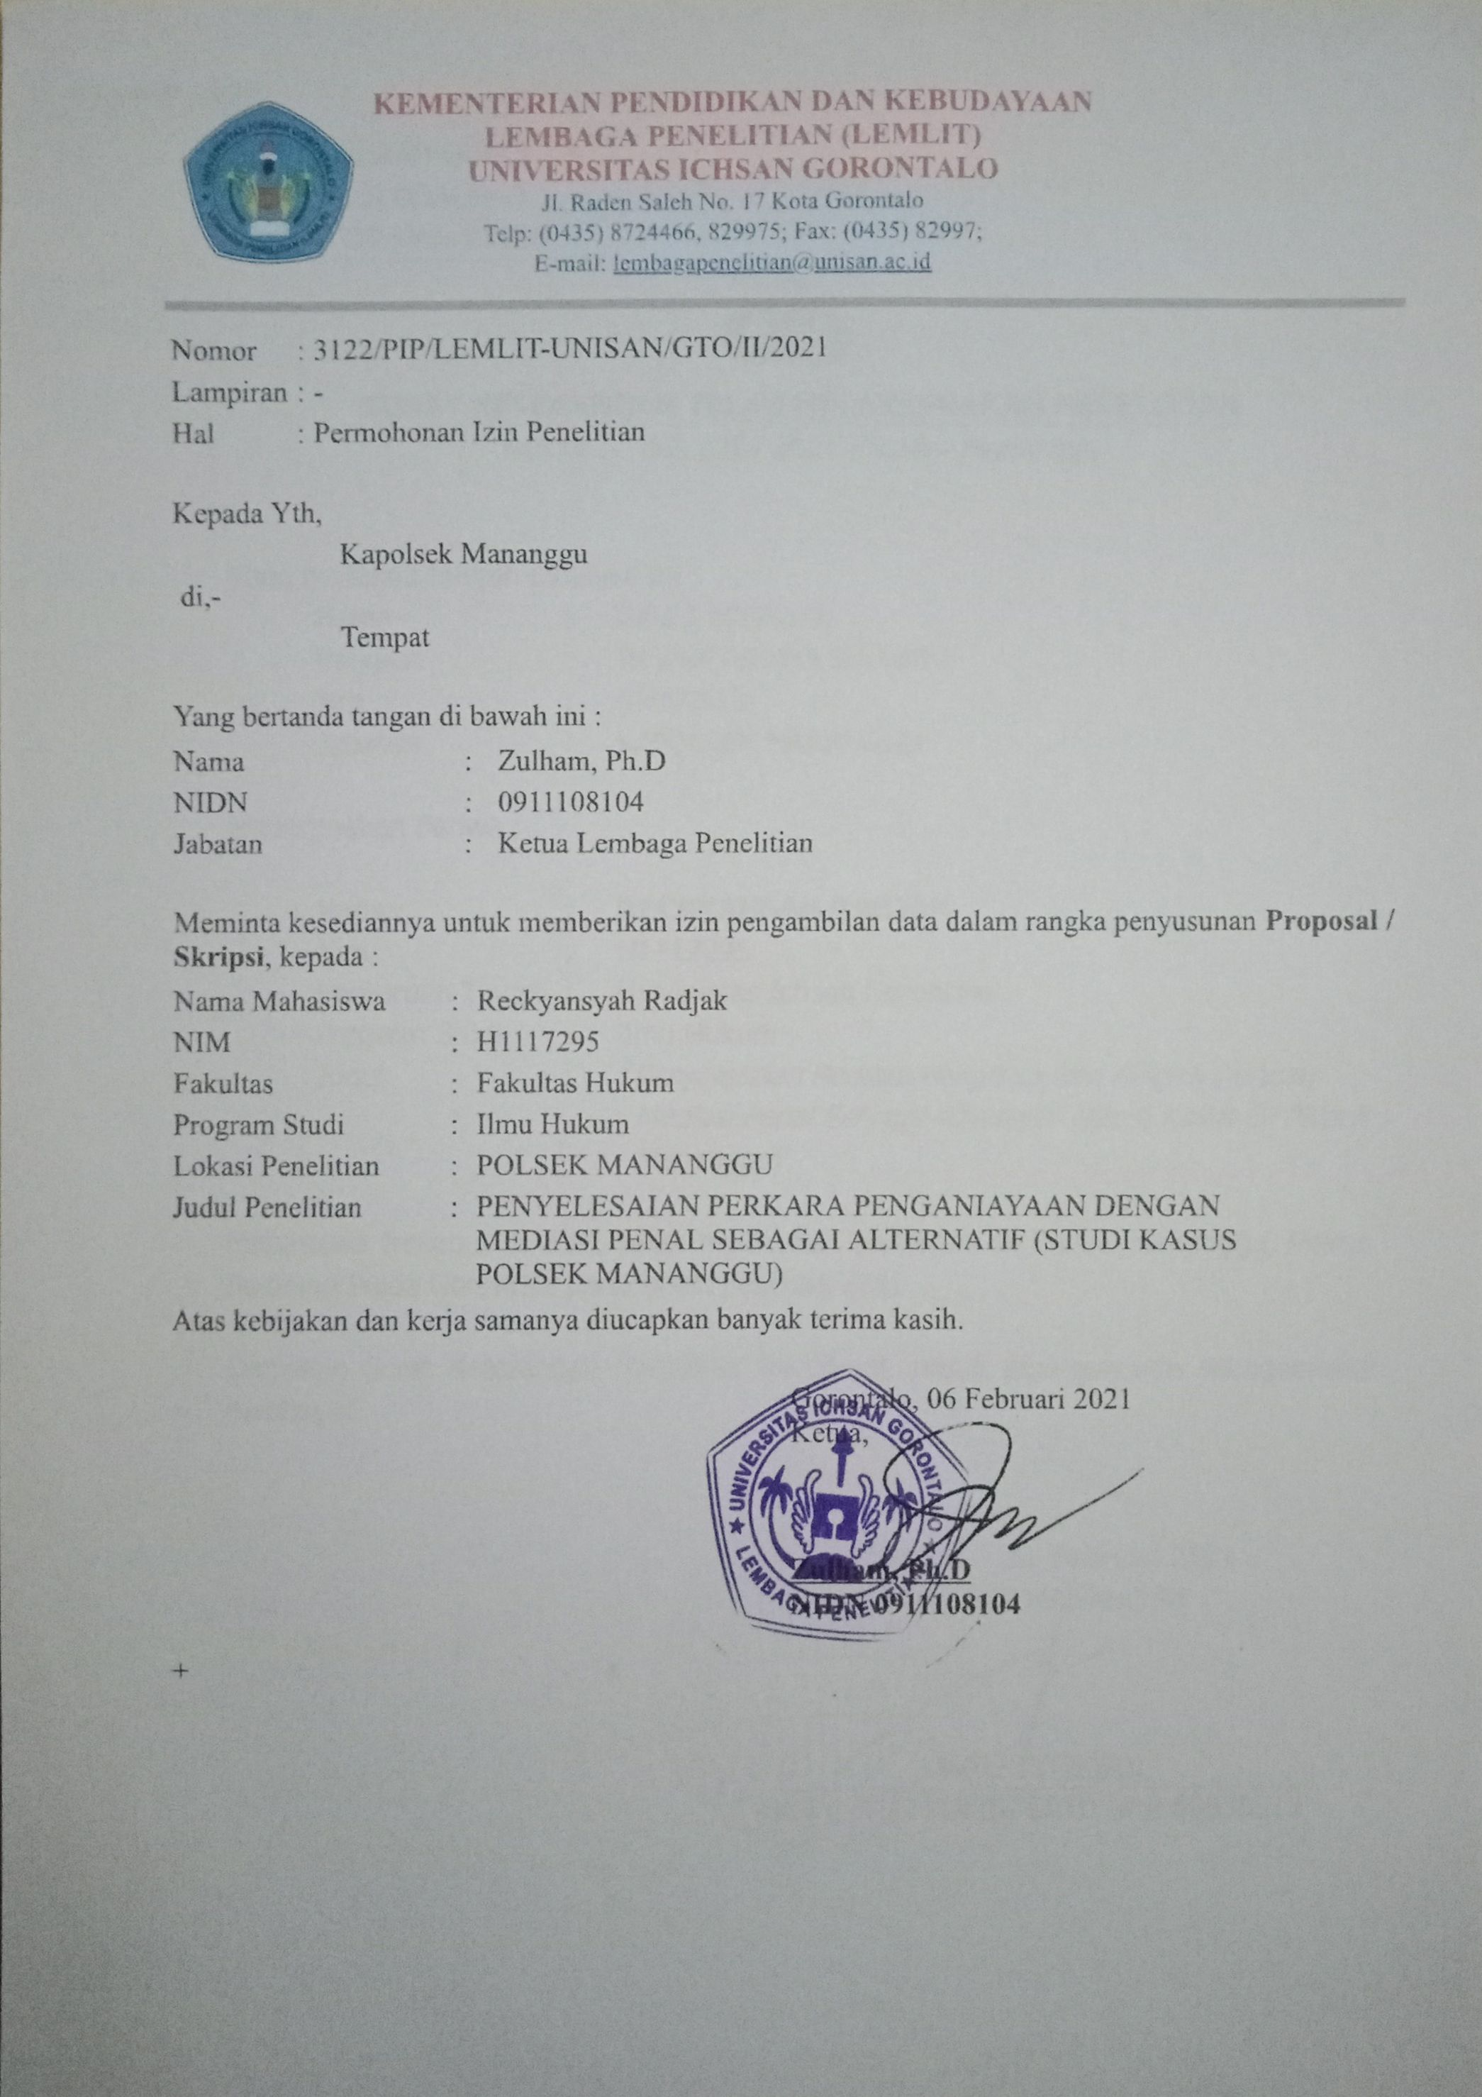

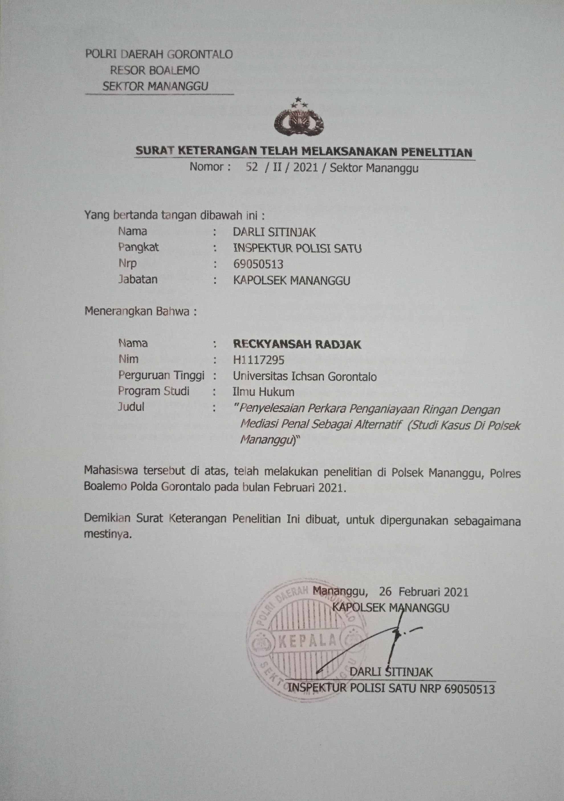

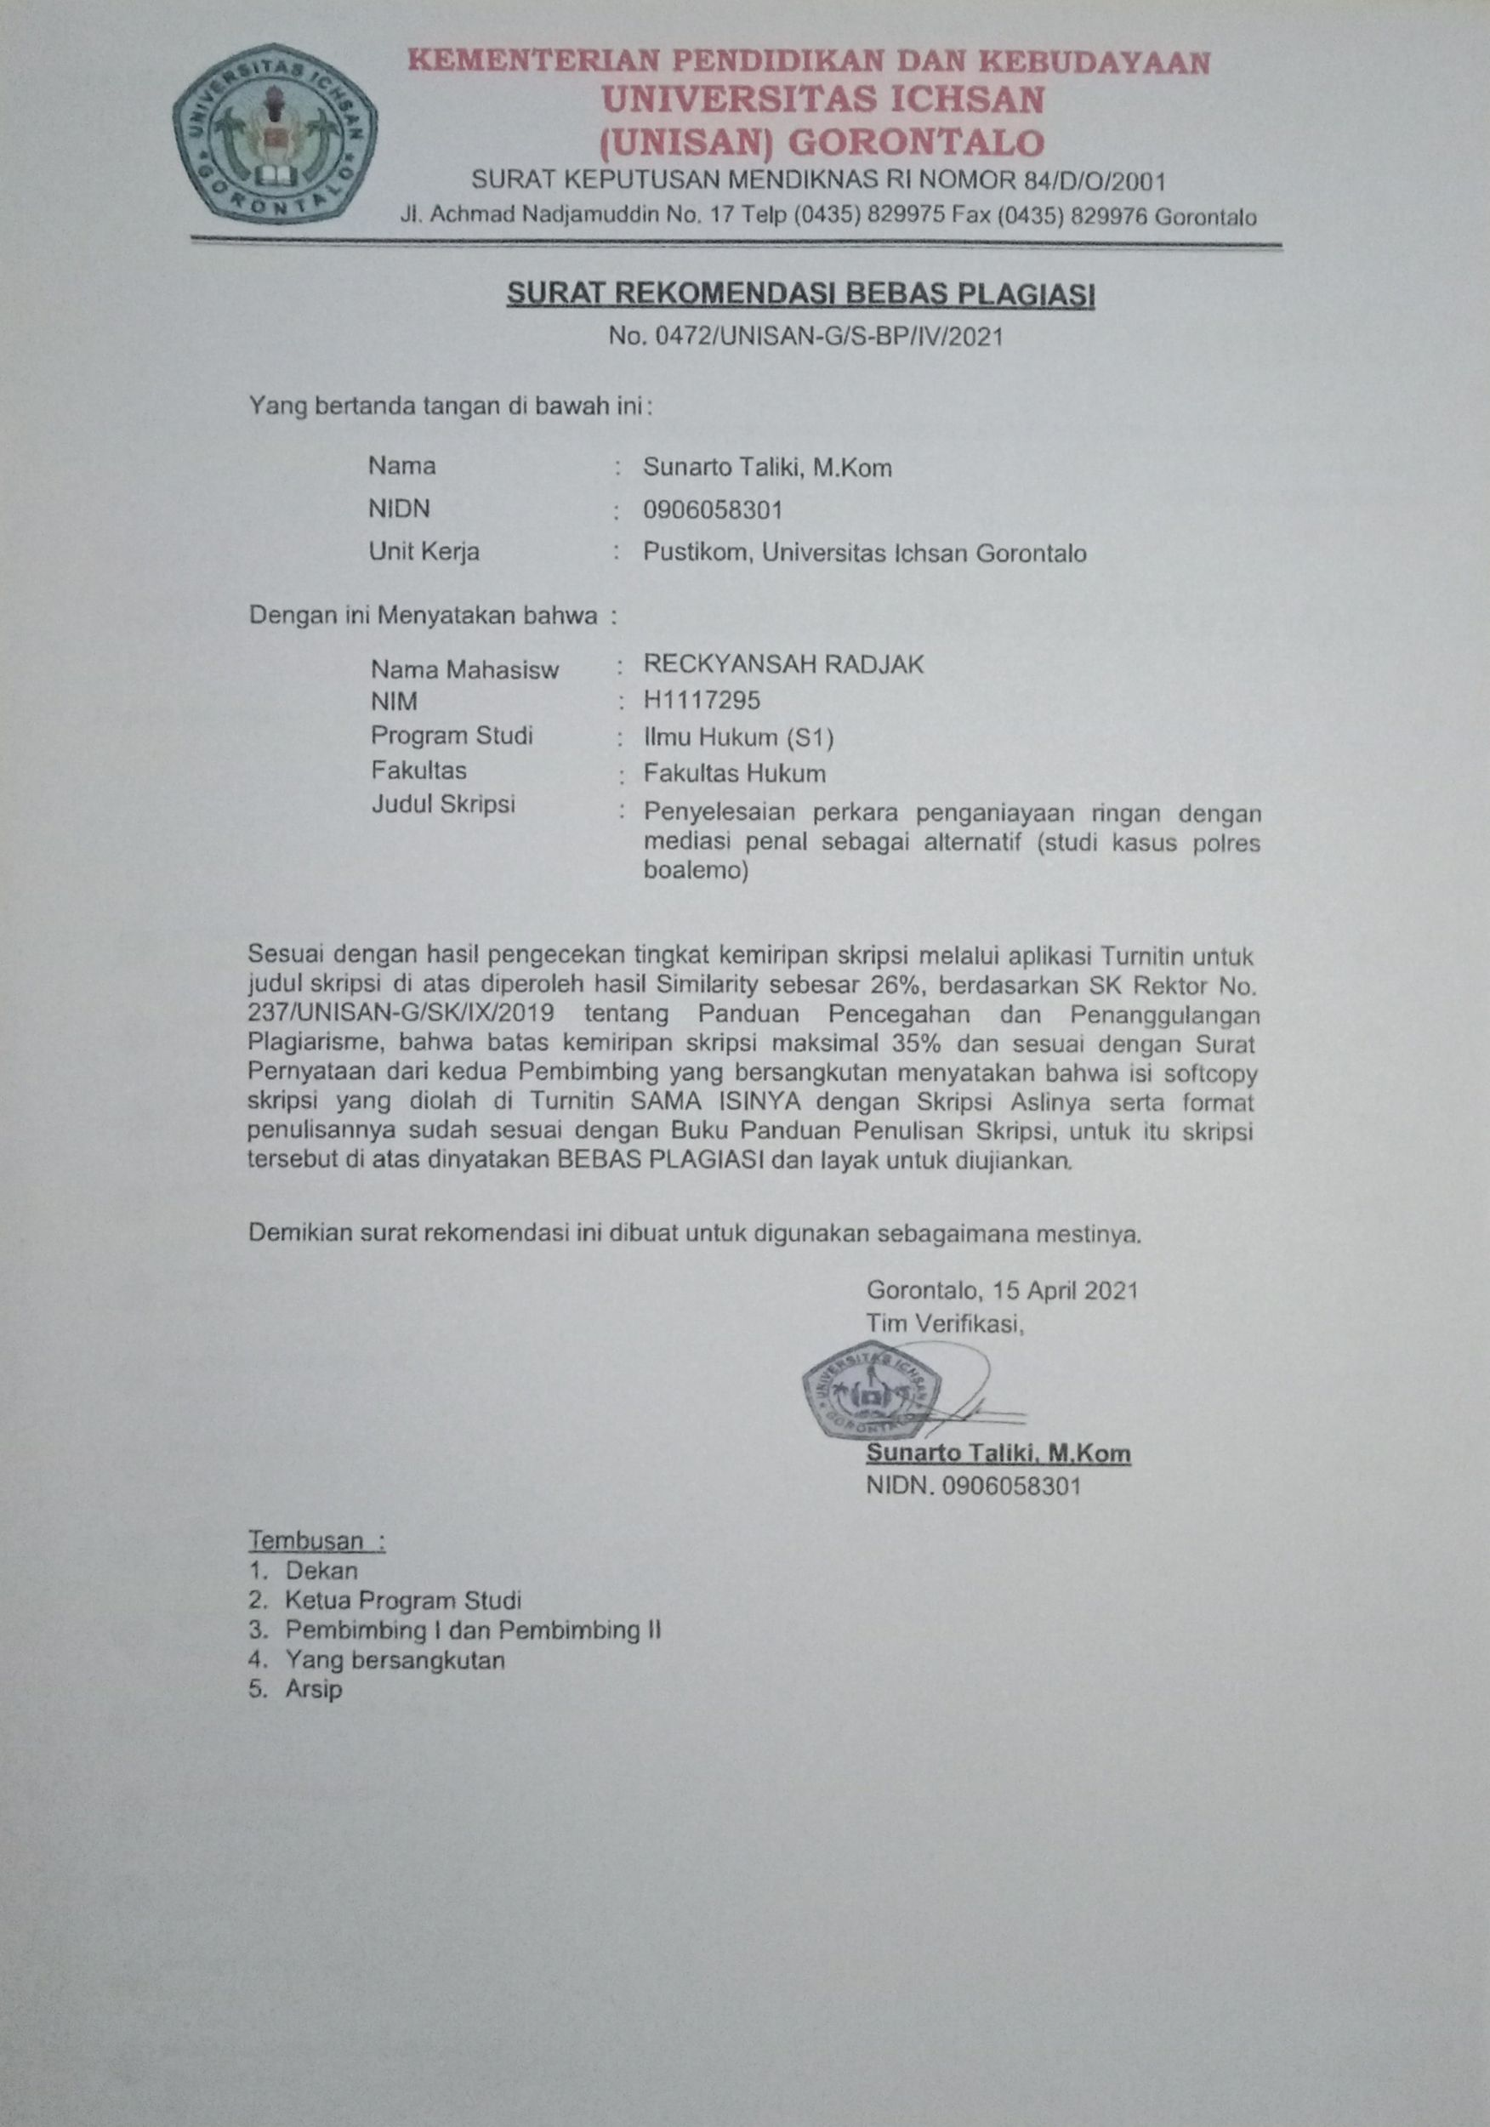
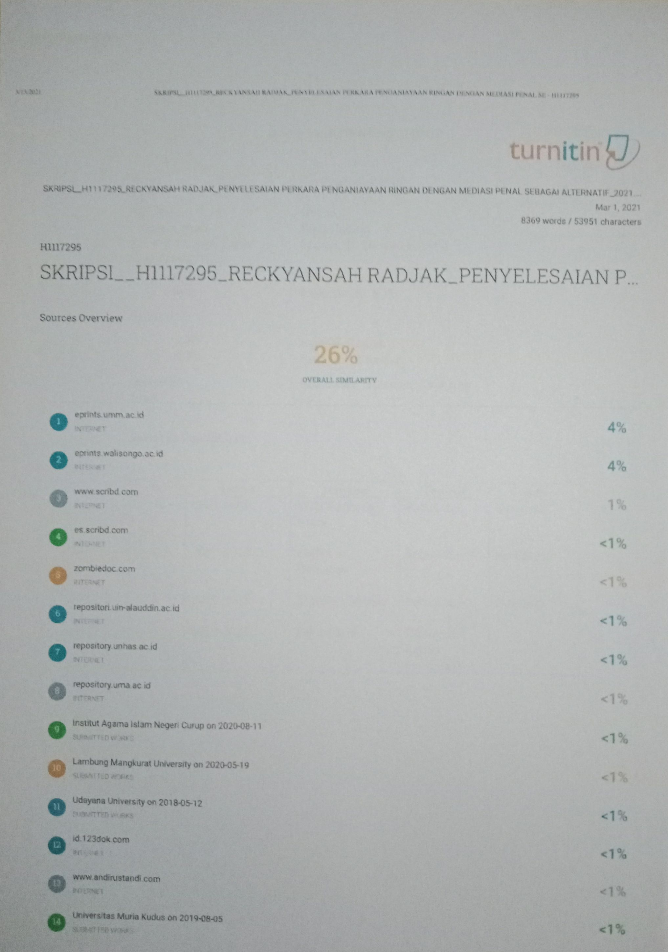
DAFTAR RIWAYAT HIDUP
Pas Foto
(3 x 4)

Nama : Reckyansah Radjak
NIM : H.11. 17.295
Fakultas : Hukum
Program Studi : Ilmu Hukum
Tempat Tanggal Lahir : Marisa, 18 Desember 1996
Nama Orang Tua
- Ayah : Hamzah Radjak, S.Kom
- Ibu : Mina Bouty, S.Pd
Saudara
- Adik : Reinsah Radjak
- Adik : Septiandita Radjak
Suami/Istri : Riskawaty Wolango, Amd.Kep
Anak : -

Riwayat Pendidikan

No | Tahun | Jenjang | Tempat | Ket
1.  2.  3.  4. | 2003-2009  2009-2012  2012-2015  2017-2021 | SDN Buntulia Utara  SMPN 1 Duhiadaa  SMAN 1 Marisa  Fak Hukum | Pohuwato  Pohuwato  Pohuwato  Universitas Ichsan Gorontalo | Berijasah  Berijasah  Berijasah

Herna Prastyawati,2016. “Analisa Tindak Pidana yang Tidak Dilakukan Penuntutan ke Pengadilan”,Skripsi, Surakarta: Universitas Muhammadiyah Surakarta.
Lilik Mulyadi. 2013. Mediasi Penal Dalam Sistem Peradilan Pidana Indonesia: Pengkajian Asas, Norma, Teori Dan Praktik. Jurnal Ilmiah Yuristia. Vol.2 No.1. Hal. 1.
Abdul Qadir Audah.2008. Ensiklopedi Hukum Pidana Islam, Terj. Tim Tsalisah, Bogor : PT.Kharisma Ilmu,, Hal. 204
Erdianto Efendi, 2014, Hukum Pidana Indonesia Suatu Pengantar, Bandung : Refika Aditama, Hal 97-99.
Teguh Prasetyo, 2015, Hukum Pidana Edisi Revisi, Jakarta : Raja Grafindo Persada, Hal 48-49.
Abdul Wahid, Muhammad Irfan, 2011, Perlindungan Terhadap Korban Kekerasan Seksual, Bandung Refika Aditama, Hal 27.
Teguh Prasetyo, Op.cit, Hal 59.
Teguh Prasetyo Op.cit, Hal 60.
Teguh Prasetyo Loc.cit, Hal 60.
Teguh Prasetyo Opcit, Hal 61.
Loc-cit. hal. 192
Abdul Qadir Audah. Op Cit, Hal. 204
R. Soesilo, 1995, KUHP Serta Komentar-Komentarnya Lengkap Pasal Demi Pasal, Bogor : Politeia, Hal 245.
Ledeng Marpaun.2005. Tindak Pidana terhadap Nyawa dan Tubuh, Edisi I; Cet III; Jakarta: Sinar Grafika, Hal. 5
R. Soesilo, Op cit, Hal 245.
Poerdaminto, 2003, Kamus Umum Bahasa Indonesia, Jakarta : Balai Pustaka, Hal.48
Wirjono Projodikoro, 2010,Tindak-tindak Pidana Tertentu di Indonesia, Bandung: Refika Aditama, Hal.67.
Tongat, 2003, Hukum Pidana Materiil: Tinjauan Atas TIndak Pidana Terhadap Subjek Hukum dalam KUHP, Djambatan, Jakarta, hlm. 74
Ibid, Hal 74
Adami Chazawi.2017. Kejahatan Terhadap Tubuh dan Nyawa, Jakarta; Rajawali Pers, Hal.12
Tongat, Op Cit, Hal.74
Adami Chazawi, Op Cit, Hal.10
P.A.F. Lamintang, 1984, Dasar-dasar Hukum Pidana Indonesia, Bandung, Sinar Baru, hal. 1-2.
Muladi, Hak Asasi Manusia, Politik dan Sistem Peradilan Pidana, Badan Penerbit Universitas Diponegoro, Semarang, 1997, hal.67.
John Rawls,2006, A Theory of Justice (Teori Keadilan), diterjemahkan oleh Uzair Fauzan dan Heru Prasetyo, Pustaka Pelajar, Yogyakarta, hal. 13-14.
Barda Nawawi Arief, 2012, Mediasi Penal penyelesaian perkara pidana diluar pengadilan, Semarang : Pustaka Magister. Hal 6.
Khotbul Umam.2010. Penyelesaian Sengketa di Luar Pengadilan, Yogyakarta: Pustaka Yustisia. Hal. 10.
Joni Emirzon, 2001, Alternatif Penyelesaian Sengketa di Luar Pengadilan (Negosiasi, Mediasi, Konsultasi, & Abritrase), Jakarta: Gramedia Pustaka Utama. Hal 67.
Takdir Rahmadi, 2011, Mediasi Penyelesaian Sengketa Melalui Pendekatan Mufakat, Jakarta: Rajawali. Hal. 12.
Joni Emirzon, Op Cit, Hal 69.
Lilik Mulyadi. Op Cit. Hal 2.
Lilik Mulyadi. Op Cit. Hal 2.
Barda Nawawi Arief, Op Cit. Hal 6.
Mudzakkir. 2013. Mediasi Penal Penerapan Nilai-Nilai Restoratif Justice dalam Penyelesaian Tindak Pidana, Jakarta: Universitas Hasanuddin. Hal. 55-56.
I Made Widnyana, 2007. Alternatif Penyelesaian Sengketa (ADR). Indonesaia Bussiness Law Center. Jakarta. H-149.
Soerjono Soekanto, 2007, Faktor-faktor yang Mempengaruhi Penegakan Hukum, Raja Grafindo Persada, Jakarta, hlm. 5.
Barda Nawawi Arief, op cit, hal 10.
Takdir Rahmadi, op cit, hal 12.
Khotbul Umam, op cit, hal 10.
Suparmin. 2012. Model Polisi Pendamai Dari Perspektif Alternative Dispute Resolution. Semarang: Badan Penerbit Diponegoro. Hal 269.

